Carl-Johan Bryld

VERDEN EFTER 1914
- i dansk perspektiv
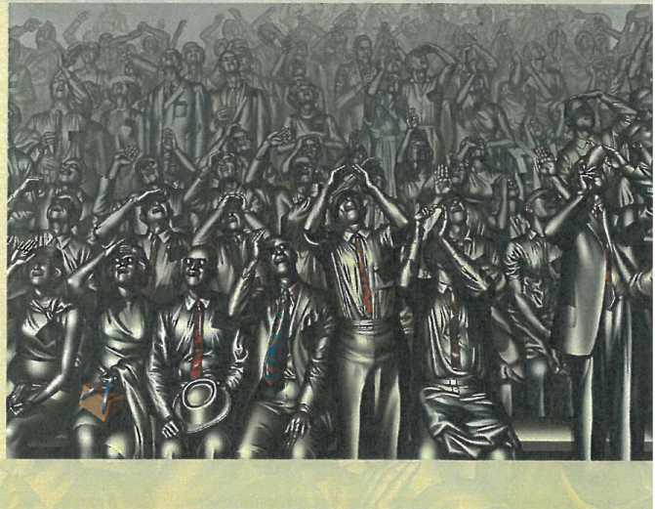

4. udgave

systimen
Verden efter 1914
- i dansk perspektiv
© 2006-2019 Carl-Johan Bryld og Systime A/S
Kopiering og anden gengivelse af dette værk eller dele deraf er kun tilladt efter reglerne i gældende lov om ophavsret eller inden for rammerne af en aftale med Copydan. Al anden udnyttelse forudsætter en skriftlig aftale med forlaget.
Redaktion: Rasmus Randris Pöckel og Knud Ryg Olsen Grafisk tilrettelæggelse og produktion: Systime A/S Omslagsillustration: Dietmar Ullrich: Tilskuerne, 1973. /VISDA
4. udgave 1. oplag
ISBN 978-87-616-8715-9
systimen
Sonnesgade 11 DK-8000 Aarhus C Tlf.: 70 12 11 00 systime.dk

5041 0326

Verden 1914

Imperialismens højdepunkt
11914 begyndte Første Verdenskrig. Alle historikere er enige om, at det er et vigtigt skel i verdenshistorien. Det gælder især, hvis man ser verden fra en europæisk synsvinkel, for man kan med god ret påstå, at Europas stilling i verden nåede et højdepunkt i årene før 1914.1 Europa og i de lande, der var grundlagt af europæerne, herskede en stor udviklingsoptimisme og en næsten ubegrænset tillid til den vestlige civilisation. Grundlaget for denne optimisme var flere forhold.
For det første havde Europa - og USA - gennemløbet en hæsblæsende teknologisk og industriel udvikling i 1800-tallet. Det havde gjort europæerne og amerikanerne til jordens mest velstående folk - og hvorfor skulle denne udvikling ikke kunne fortsætte? Men industrialiseringen skabte også nye sociale spændinger og konflikter. Hvordan tog de form?
For det andet havde europæiske stormagter tiltvunget sig kontrol med langt det meste af den øvrige verden. Både Afrika og Asien var i hovedsagen europæiske kolonier eller protektorater. Europæernes og amerikanernes militære styrke var nemlig overvældende, sammenlignet med afrikanernes og asiaternes.
Men hvordan var denne europæisk-amerikanske dominans blevet til? Og hvordan påvirkede den europæeres og amerikaneres syn på sig selv og på de øvrige folkeslag i verden?

Europas dominans

Vestens herredømme
I begyndelsen af 1900-tallet var verden mere end nogensinde før domineret af Europa og USA, altså af den vestlige civilisation. De sidste årtier af 1800-tallet havde imperialismen nået sit højdepunkt. Den vestlige, europæiske civilisation syntes at have underlagt sig verden.
I Nordamerika og Australien havde europæiske indvandrere stort set udryddet de oprindelige befolkninger og skabt nye stater, heriblandt den største og mest dynamiske, USA. Her udgjorde den hvide befolkning det store flertal, og efterkommerne efter engelske indvandrere var dominerende.
I Sydamerika havde europæiske indvandrere fra Spanien og Portugal skabt stater, hvor de indfødte indianere og efterkommere efter importerede sorte slaver ganske vist udgjorde flertallet, men hvor de hvide havde den politiske magt. De sydamerikanske stater - især de små - var under stærk USA-indflydelse.
Næsten hele det afrikanske kontinent var under europæisk kontrol. Den ubetinget største imperiebygger her var Storbritannien, fulgt af Frankrig og andre europæiske stater som Belgien, Italien, Portugal og Spanien. De fleste områder blev styret direkte af kolonimagten ved hjælp af ret få udsendte embedsmænd og soldater og temmelig mange indfødte, der var gået i kolonimagtens tjeneste. Enkelte lande var - som f.eks. Ægypten i 1882 - blevet gjort til "protektorater", altså stater, der var under "beskyttelse" og dermed kontrol af en europæisk stormagt.
I Asien var Indien, bestående af det nuværende Indien, Pakistan, Bangladesh og Sri Lanka, underlagt den britiske overhøjhed - den engelske konge var kejser af Indien. Også Burma var britisk, mens det nuværende Vietnam, Cambodia og Laos var blevet franske kolonier. Hollænderne var i besiddelse af det nuværende Indonesien.
Selv det kinesiske kejserrige, verdens befolkningsrigeste land med en tusindårig historie og en højtudviklet kultur, var underlagt de vestlige magters dominans. Det var en slags halvkoloni og måtte rette sig efter de vestlige stormagter og underordne sig deres økonomiske interesser. Kina måtte overlade havnebyer til de vestlige stater, give dem handelsrettigheder, overlade dem kontrollen med toldvæsnet og acceptere stationering af udenlandske tropper.
Af betydelige selvstændige stater, der ikke var underlagt Vesten, var der kun to. Den ene var Japan, der fra midten af 1800-tallet havde indledt en moderniserings- og dermed europæiseringspolitik, der havde gjort landet til en stormagt. Den anden var det osmanniske rige, der omfattede Tyrkiet og Mellemøsten. Det var tyrkisk-arabisk og muslimsk og var arvtager efter den muslimske civilisation, der engang havde været europæerne overlegen. 11914 havde det længe været i forfald.
Verdens befolkning omkring 1914
Verdens befolkning i millioner og i procent
Frankrig | 41 | 2,3%
Storbritannien | 46 | 2,5%
Tyskland | 65 | 3,6%
Rusland* | 156 | 8,7%
Østrig-Ungarn | 51 | 2,9%
Europa i alt* | 497 | 27,7%
USA | 98 | 5,4%
Latinamerika | 81 | 4,5%
Japan | 52 | 2,9%
Kina | 437 | 21,7%
Indien | 304 | 14,2%
Asien i alt | 977 | 54,7%
Afrika i alt | 125 | 7,0%
Verden i alt | 1.791 | 100%
★Inklusive de ikke-europœiske dele af Rusland

Forhistorien
Det er vanskeligt at forklare, hvorfor små og halvstore europæiske lande kunne opnå en sådan global dominans, men det er tydeligt nok, hvornår udviklingen i den retning begyndte, og det er også klart, at teknologiske, videnskabelige og økonomiske forhold var af afgørende betydning.
Går vi 500 år længere tilbage i tiden, var de europæiske lande én blandt flere civilisationer og langt fra den mest udviklede med hensyn til videnskab, økonomi og teknologi. Såvel den kinesiske som den muslimske verden var på en række af disse områder overlegne i forhold til europæerne. Sammenlignet med det tyrkiske (osmanniske) rige - for slet ikke at tale om det kinesiske - var de europæiske stater små, og de var tilmed indbyrdes dødsfjender og konstant i krig med hinanden. Faktisk var Europa flere gange i fare for at blive løbet over ende af tyrkerne, der længe herskede over Balkan og så sent som i 1683 belejrede Wien.
Vendepunktet indtraf omkring 1500, da Columbus, der var udsendt af Spanien, opdagede Amerika, og portugiserne fandt søvejen til Indien og begyndte at anlægge handelsstationer der. I løbet af de følgende århundreder bredte europæernes magt sig ud over kontinenterne, samtidig med at de videnskabeligt og teknologisk blev stadigt mere overlegne i forhold til afrikanske og asiatiske folkeslag. Ekspansionen byggede på en overlegen militærteknologi, højtudviklet skibsfart og en stadigt mere effektiv statsadministration. Fra 1800-tallet gav den europæiske industrialisering med anvendelse af dampkraft og mekanisering af produktionen europæerne yderligere overtag.
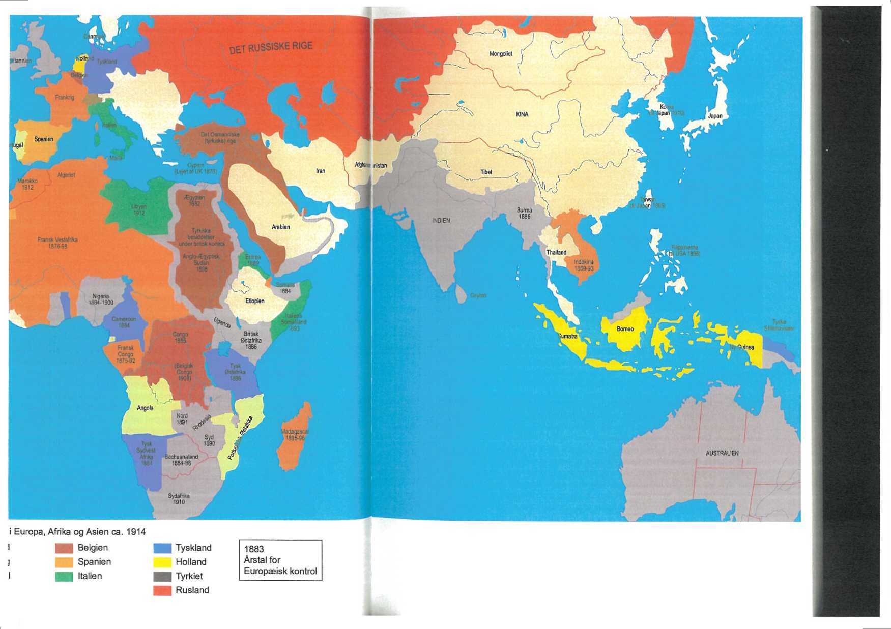

Vestens selvforståelse
Vestlig kulturmission
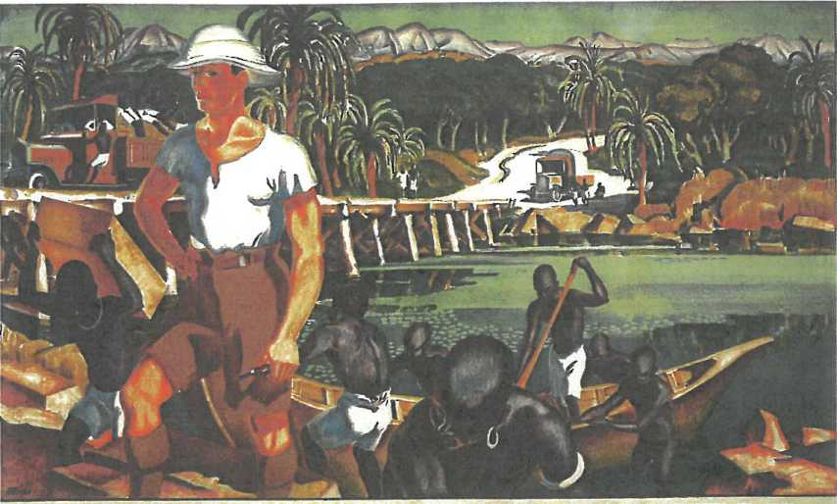
EATTAFRICAN TRANSPORT-NEW STYLE

Man mente, at den højtudviklede civilisation retfærdiggjorde europæisk kolonisation. Plakat fra slutningen af1920 erne, der viser moderne transport i Østafrika. Den indgik i en plakatserie, der skulle overbevise englænderne om, at fremgang i kolonierne ville bringe velstand til moderlandet.
For de fleste af samtidens vesterlændinge - europæere og amerikanere - var det indlysende, at den vestlige civilisation var bedre og højere udviklet end andre civilisationer. Kendsgerningerne viste jo, at alle andre folk måtte vige for de dynamiske europæere og amerikanere. Over for den vestlige civilisation stod uoplyst barbari, og det var en udbredt tanke, at de udviklede og oplyste europæere og amerikanere havde ret - ja ligefrem pligt - til at udbrede den eneste virkelige civilisation til resten af verden. Det var europæiske stormagters opgave at sørge for ro, orden og ordentlig administration i områder, der ikke kunne styre sig selv. Den højtudviklede civilisation retfærdiggjorde og berettigede den europæiske ekspansion, hvad enten det drejede sig om amerikanernes underlæggelse af det store kontinent og udryddelsen af indianerne, om indførelse af britisk forvaltning i Indien, om oprettelse af missionsstationer og handelsstationer i Kina eller etableringen af britisk protektorat over Ægypten, som det skete i 1882.
- Jarlen af Cromer, tidligere britisk guvernør, om protektoratet over Ægypten, 1908
I 1882 var den ægyptiske hær i en tilstand af mytteri; statskassen var bankerot; hver eneste del af administrationen var i uorden. (...) Fuld og øjeblikkelig gennemførelse af "Ægypten for ægyptere"-politikken, som den blev opfattet af arabiske nationalister i 1882, var og er stadig umulig.* Man kan tvivle på, om der i historien findes andre eksempler på, at magten i et civiliseret eller halvciviliseret samfund pludselig er blevet overdraget til en samfundsklasse så uvidende som de indfødte ægyptere. De har i århundreder været en undertrykt race (...). De synes heller ikke for nærværende at besidde de kvaliteter, der ville gøre det ønskværdigt, hverken set ud fra deres egne interesser eller set ud fra den civiliserede verdens i almindelighed, med et slag at løfte dem op til kategorien af selvstændigt styrende med fuld ret til indre suverænitet.
★Efter Suezkanalens åbning i 1869 var Ægypten reelt under fælleseuropæisk formynderskab med europæiske ministre i regeringen. 11881-1882 forsøgte arabisk-ægyptiske nationalister at frigøre landet fra formynderskabet, men britiske styrker nedkæmpede opstanden og etablerede et britisk protektorat.
The Earl of Cromer: Modern Egypt, Bind 1. Macmillan, 1908. s. xvii-xviii. Her efter Modern History Sourcebook. Moderniseret af Prof. Arkenberg. Fordham University, sourcebooks.ford- ham.edu. Oversat af Carl-Johan Bryld.

Racismen
Overbevisningen om den vestlige civilisations overlegenhed blev forbundet med forestillinger om den hvide races overlegenhed. Fra midten af 1800-tallet blev teorier om forskellige menneskeracers ulighed almindeligt udbredt. Da Darwin fremlagde sin evolutionsteori om "the survival of the fittest" (1859), altså de bedst egnedes overlevelse, kunne denne biologiske teori forbindes med forestillingerne om menneskeracernes forskellighed. Den "hvide races" dominans kunne dermed ses som et uundgåeligt resultat af selve naturens lovmæssigheder. Eftersom "de bedst egnede" satte sig igennem over for de mindre egnede, måtte den hvide race følgelig være bedre egnet, højere udviklet end de øvrige menneskeracer.
Racebegrebet blev også anvendt om de enkelte europæiske folkeslag. I Storbritannien talte man således om den engelske eller angelsaksiske race og i Tyskland om den germanske race som blomsten af menneskeheden. Disse nationers fremgang blev set som udtryk for dybtliggende racemæssige, altså biologiske, træk.
Det var naturligvis helt meningsløst at tale om nationer eller sproggrupper som biologiske "racer", men ikke desto mindre var tankegangen meget udbredt. I europæiske skolers geografiundervisning var det almindeligt at knytte bestemte karaktertræk til de enkelte nationaliteter, og de blev i vid udstrækning opfattet som biologisk - racemæssigt - bestemte.
- Sir Charles Dilke om den britiske imperialisme, 1869
1 1866 og 1867 fulgte jeg England jorden rundt: Overalt var jeg i engelsktalende eller engelsk-regerede lande. Selv om jeg bemærkede, at klimaet, jorden, skikkene, at blandingen med andre folkeslag havde ændret blodet, så jeg også, at i grunden var racen altid den samme. Den idé, som overalt på min rejse på én gang har været min ledsager og fører (...) er en - måske ufuldkommen - overbevisning om vor races storhed, som altid vil omkranse jorden, og som måske er skæbnebestemt til lidt efter lidt at brede sig helt ud over den. I Amerika er alverdens folk ved at smelte sammen, men det sker i en engelsk støbeform. (...) Besiddelsen af Indien udgør for os det element af storbesiddelse, som nu er nødvendig for at sikre en udvidelse af de åndelige horisonter og ædle formål: Men for den engelske race giver vor besiddelse af Afrikas kyster og Kinas havne muligheder for at plante frie nationer blandt verdens sorte racer.
Henrik Skovgaard Nielsen: Imperialismen 1870-1914. Gjellerup, 1972. sp. 50-51.

i Kritik af imperialismen
Der var dog også modstandere af den vestlige imperialisme. Den kom bl.a. fra kirkelige kredse, fra intellektuelle og fra socialister. Modviljen blev næret af eksemplerne på, hvordan moderne, disciplinerede europæiske hære nedslagtede håbløst underlegne indfødte krigerskarer, der satte sig til modværge mod imperialismen. Kanoner og maskingeværer stod over for lanser, sværd og forældede rifler. I Sudan syd for Ægypten massakrerede briterne f.eks. en muslimsk oprørshær i 1898, og i 1900 nedkæmpede forenede europæiskamerikanske styrker en opstand i Kina.
Også det nye land, USA, optrådte som imperialistisk nation fra slutningen af 1800-tal- let. I en krig med Spanien i 1898 fordrev amerikanerne de spanske koloniherrer fra Cuba, Filippinerne og Puerto Rico og gjorde sig selv til herre over disse områder. I forlængelse heraf måtte USA nedkæmpe en omfattende filippinsk guerillabevægelse. Hovedparten af amerikanerne støttede denne ekspansive politik, men den stødte også på modstand, fordi den syntes at stride mod de principper, den amerikanske stat var grundlagt på. USA var jo selv forhenværende kolonier, der havde løsrevet sig fra Storbritannien.
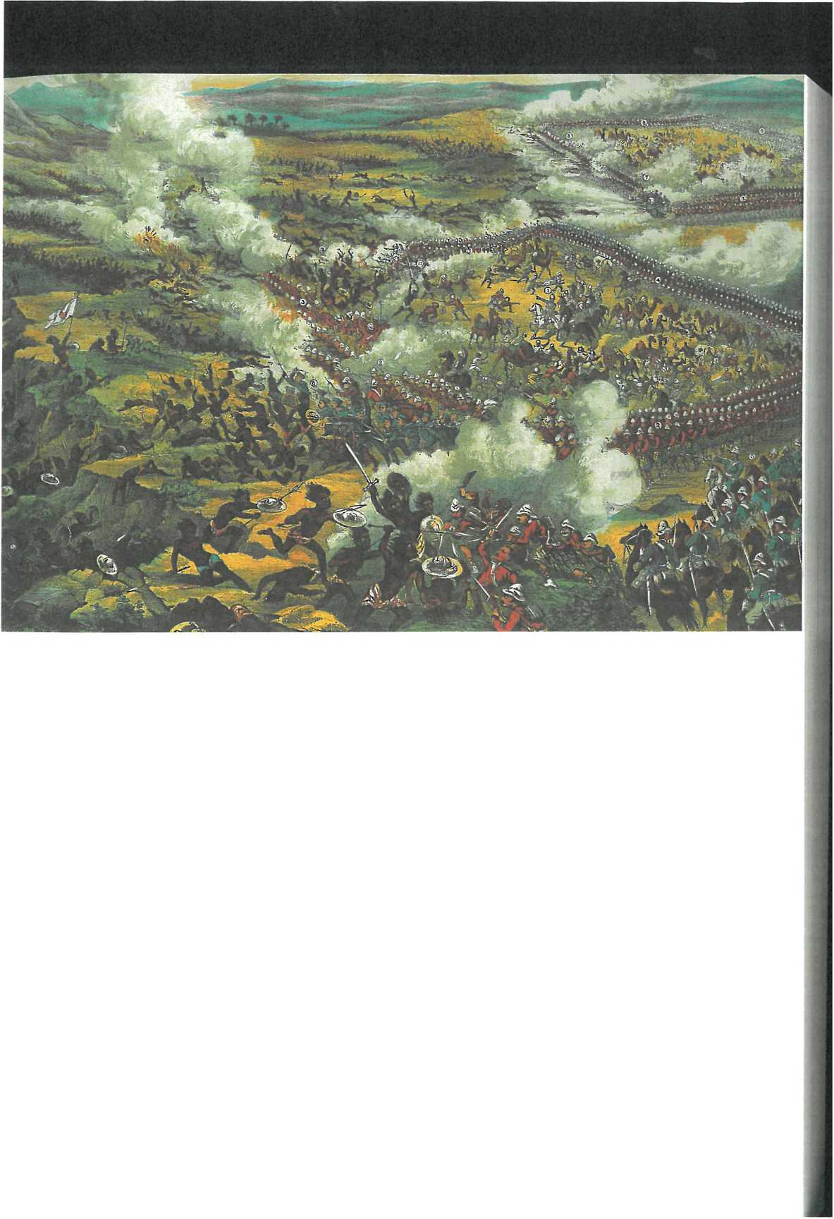
- Wilfred S. Blunt om Storbritanniens imperialistiske skæbne
Engelske soldater i kamp i Sudan i 1884. Engelsk litografi.
22. Dec. 1900. Det gamle århundrede er næsten forbi og efterlader verden i en køn forfatning, og Det Britiske Imperium spiller djævelens rolle mere end noget andet imperium af den størrelse nogensinde har gjort. Vi vil måske opleve dets fald. Alle Europas nationer skaber helvede på jorden for Kina, massakrerer, plyndrer og voldtager i erobrede byer så skændigt som i middelalderen. Den tyske kejser giver ordre til nedslagtning, og paven ser til og bifalder det.
I Sydafrika nedbrænder vore tropper gårde. (...) Amerikanerne bruger 50 millioner om året på at nedslagte filippinerne. Den belgiske konge har investeret hele sin formue i Congo, hvor han mishandler negrene, så de fylder hans lommer. (...) Hele den hvide race svælger åbent i vold, som om de aldrig havde givet sig ud for at være kristne. Må Guds forbandelse ramme dem alle.
Wilfred S. Blunt: My Diaries: 1888-1914, Bind 1. Alfred A. Knopf 1921. Her efter Modern History Sourcebook. Moderniseret af Prof. Arkenberg. Fordham University, sourcebooks.fordham.edu. Oversat af Carl-Johan Bryld.
- Erklæring fra Den amerikanske anti-imperialistiske Liga, 1899
Vi anser den politik, der kaldes imperialisme, for fjendtlig mod friheden og for at tendere mod militarisme, et onde, som det tjener os til ære, at vi har holdt os fri af. Vi beklager, at det er blevet nødvendigt i Washingtons og Lincolns* land at understrege, at alle mennesker uanset race og hudfarve, har retten til liv, frihed og til at søge lykken.** Vi fastholder, at regeringer får retten til magten i kraft af de regeredes samtykke. Vi insisterer på, at undertrykkelse af et hvilket som helst folk er "forbryderisk aggression" og i åben modstrid med vores regerings udtrykkelige principper.
* Washington var USAs første præsident. Lincoln var præsident under borgerkrigen 1861-1865 og ophævede slaveriet.
**Citatfra den amerikanske uafhængighedserklæring 1776
Platform of the American AntiImperialist League. Modern History Sourcebook. Moderniseret af Prof. Arkenberg. Fordham University, sourcebooks.fordham.edu. Oversat af Carl-Johan Bryld.

Motiver og virkninger

Økonomi
Den vestlige imperialisme er et af de mest omdiskuterede emner i historieforskningen, bl.a. fordi den har så stærke politiske perspektiver. Den vedrører forholdet mellem den rige verden og den tredje verden i dag og forholdet mellem menneskehedens forskellige folkeslag. Man har dels diskuteret årsagerne til og motiverne bag imperialismen, dels dens konsekvenser.
Fra europæerne første gang omkring 1500 oprettede kolonier i andre verdensdele, var de drivende motiver selvfølgelig dels økonomiske og dels magtpolitiske. Kolonier kunne give adgang til værdifulde varer, man ikke havde i Europa (krydderier, tobak, kaffe, sukker osv.) Der kunne være værdifulde råstoffer, man kunne få kontrol med: Fra sølv og guld til kobber, gummi og senere olie. Imperiet kunne også fungere som marked for kolonimagtens industri, og der kunne være gunstige investeringsmuligheder for ledig kapital, og direkte eller indirekte politisk kontrol var den mest effektive måde at beskytte disse investeringer.
I kommunismens marxistiske teori var imperialismens opblomstring i slutningen af 1800-tallet et udtryk for, at de kapitalistiske lande havde udnyttet markederne og investeringsmulighederne i deres egne lande fuldt ud og derfor måtte søge nye kanaler for afsætningen af den stadigt voksende produktion og til investering af den voksende kapital. Dermed skulle imperialismen være en nødvendig og logisk konsekvens af kapitalismen. Det formulerede den kommunistiske bevægelses grundlægger, Vladimir Lenin, i et værk fra 1917 med titlen Imperialismen som kapitalismens højeste stadium. Spørgsmålet
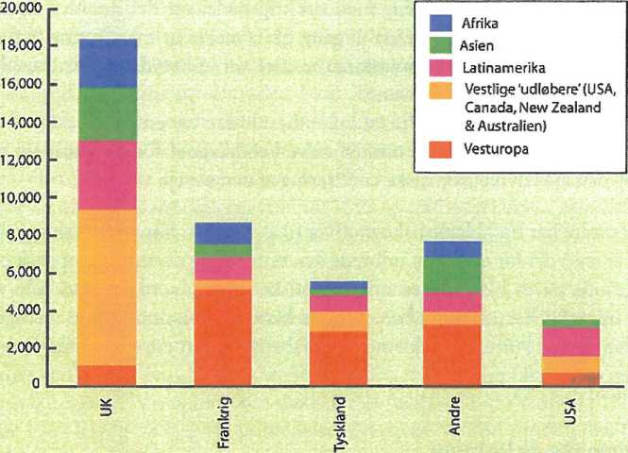
Samlede udenlandske investeringer 1914, millioner dollars.

er blot, hvor stor en rolle kolonierne spillede for de store industristater, både med hensyn til afsætning og investeringer.
- Vladimir lljitch Lenin om imperialismen, 1917
Imperialismen er vokset frem som en videreudvikling og direkte fortsættelse af kapitalismens grundegenskaber. (...) Men kapitalismen blev først på et bestemt, meget højt udviklingstrin til kapitalistisk imperialisme. (...) Imperialismen er kapitalismen på det udviklingstrin, (...) hvor verdens opdeling mellem de internationale truster er begyndt, og opdelingen af jordens hele territorium mellem de største kapitalistiske lande er afsluttet.
Lenin: Udvalgte Værker, bd. 6. Tiden, 1947. Her efter Henrik Skovgaard Nielsen: Imperialismen 1879-1914. Gjellerup, 1972. s. 118-120.

Magtpolitik og ideologi
En del imperiemagter så på muligheden af at bosætte en del af den voksende befolkning i oversøiske kolonier. Det havde Storbritannien gjort i Australien, Canada og Sydafrika, Frankrig i Algier og Rusland i Centralasien. Et voksende befolkningstal gav nationen større magt. Da de sidste "ledige" områder i de sidste årtier af 1800-tallet blev underlagt europæiske stater, var der tale om et kapløb, hvor et af de underliggende motiver til at tilegne sig et område var at forhindre, at andre stormagter overtog det.
Visse områder kunne have en særlig strategisk betydning - som f.eks. Ægypten med Suezkanalen, der forbinder Middelhavet med Det Indiske Ocean. Hvis en stormagt skulle
gøre sig gældende på verdenshavene med sin krigsflåde, var det desuden nødvendigt at have kontrol med eller i al fald sikker adgang til havne, hvor man kunne få forsyninger, først og fremmest af kul til dampmaskinerne. Det var af betydning for især Storbritannien, der jo beherskede verdenshavene.
Endelig må man ikke se bort fra, at kolonibesiddelse var ensbetydende med prestige. For de europæiske stater var det næsten selve kendetegnet for en stormagt at besidde kolonier og deltage i den europæiske civilisering af den øvrige verden.
Nogle europæere har haft idealistiske motiver til at støtte en imperialistisk politik. Kristne missionærer anså det for et kald at udbrede den rette tro og dermed europæisk civilisation og støttede ofte deres hjemlandes imperialistiske politik, som de også selv var en del af. Andre imperialister anså det for en slags historisk mission for de vestlige lande at udbrede den højere kultur, at bekæmpe analfabetisme, forbedre sundhedsforholdene og skabe orden og retssikkerhed.

Imperialismens virkninger
Der er stor uenighed blandt historikere og økonomer om, hvilken betydning denne globalisering fik for landene i Asien, Afrika og Sydamerika.
Der er nogen, der fremhæver de positive virkninger af kolonialismen. Det er moderniseringsteoretikere som f.eks. W. W. Rostow. Moderniseringsteoretikere fremhæver, at der skete en overførsel af kapital og teknologi til Asien, Afrika og Sydamerika, der var medvirkende til at skabe en begyndende modernisering, så de ellers statiske, traditionelle økonomier kom ind i en mere dynamisk udvikling. De peger på den forbedrede infrastruktur, forbedring af uddannelsesniveauet og sundhedsvæsen og den stadigt voksende gennemsnitslevealder.
Over for moderniseringsteoretikerne står afhængighedsteoretikerne, der mener, at åbningen mod verdensmarkedet grundlæggende har været skadelig for de koloniserede lande. De beskriver det globaliserede økonomiske system med begreberne "centrum" over for "periferi" - eller "metropol" over for "satellitter". De industrialiserede lande blev det verdensøkonomiske centrum, mens de råvareproducerende lande blev dets periferi. Periferilandenes afhængighed af centrumlandene indebar, at centrumlandene drænede dem for økonomiske ressourcer, så deres udvikling blev svagere, end den ville have været, hvis de havde kunnet få lov at udvikle sig uafhængigt af verdensmarkedet og på egne betingelser.

Europa som verdens politiske centrum
Selv om USA overhalede de enkelte europæiske lande i økonomisk og industriel henseende, var Europa verdenspolitikkens centrum i kraft af de europæiske stormagters militære magt og deres dominerende stilling i Afrika og Asien.
I begyndelsen af 1900-tallet var der 5 eller 6 europæiske stormagter. Blandt dem indtog Storbritannien en særstilling i kraft af sit verdensomspændende imperium, der spændte fra de selvstyrende "dominions" Canada, Australien og Sydafrika til de britiske kolonier i Afrika og Asien. I kraft af dette imperium var London fortsat verdens handelsmæssige og finansielle centrum, og den britiske handelsflåde var så langt verdens største. Storbritannien betragtede sig kun delvist som en europæisk magt. Der skelnedes skarpt mellem Storbritannien og "The Continent". De britiske interesser og den britiske identitet lå i imperiet. Som en østat og på grund af imperiet byggede Storbritanniens sikkerhed på dets søherredømme. Storbritanniens krigsflåde var verdens største, og det var britisk politik, at den skulle kunne måle sig med de to næststørste flåder i verden tilsammen.
Den franske republik var den næststørste europæiske kolonimagt. I de sidste årtier af 1800-tallet havde Frankrig skabt sig dette imperium i Afrika og i Østasien, delvis i konkurrence med Storbritannien.
Mens landegrænserne i Vesteuropa meget figner dem, vi kender i dag, forholder det sig helt anderledes med Central- og Østeuropa. I stedet for de mange mindre stater, vi kender i dag, var der her tre store kejserriger. Frankrigs nabo mod øst, det tyske kejserrige, var først blevet dannet i 1871, da kongeriget Preussen efter at have besejret Frankrig i den fransk-tyske krig 1870-71 samlede de mange tyske fyrstendømmer og gjorde den preussiske konge til tysk kejser. Tyskland omfattede dengang Alsace-Lorraine, som det havde erobret fra Frankrig i 1871, og desuden store områder i Østeuropa, som i dag hører til Polen. Tyskland havde derfor også et stort polsk mindretal i øst. Det tyske kejserrige havde udviklet sig til Europas største industriland og stærkeste militærmagt. Det havde kun i begrænset omfang gjort sig gældende som kolonimagt i Afrika, for tyskerne havde været for sent ude i forhold til de gamle kolonimagter Storbritannien og Frankrig.
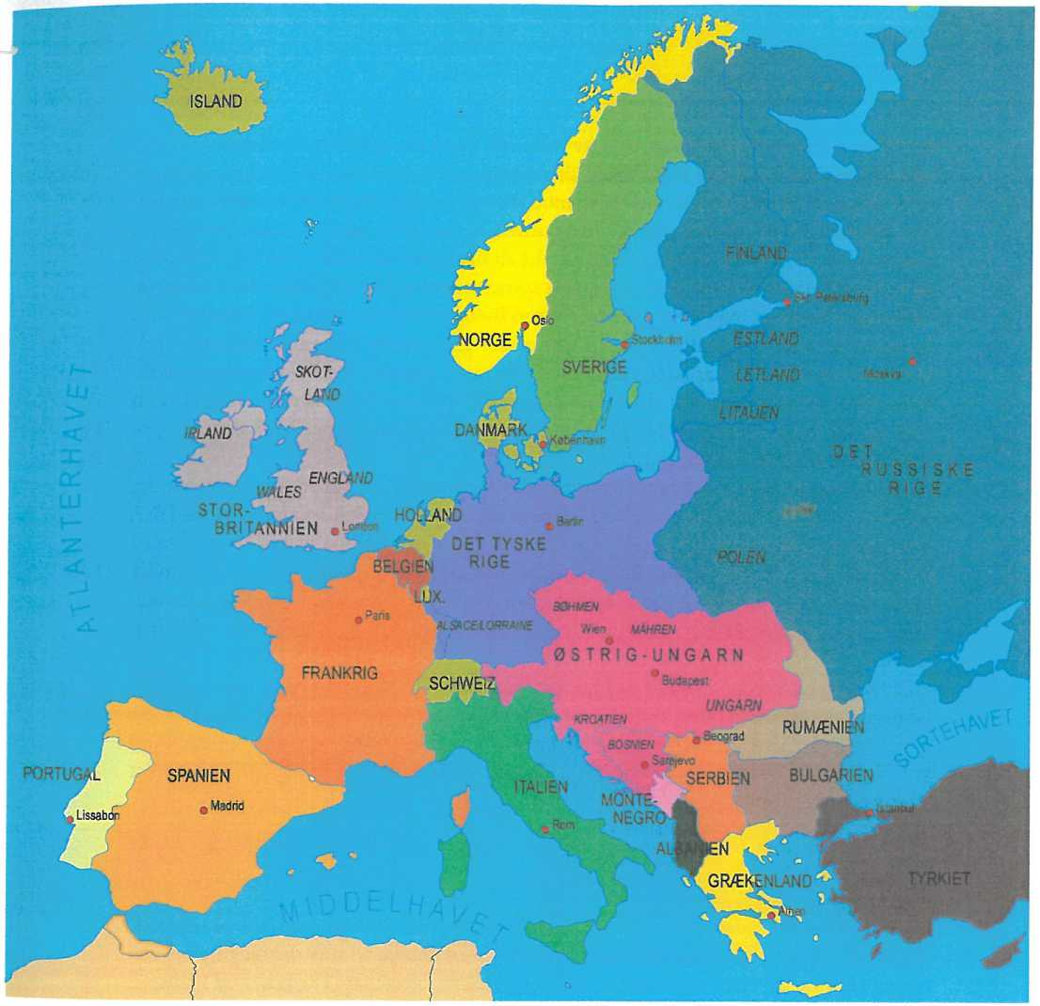
Europa 1914

Italien, som var et kongedømme, gjorde også krav på stormagtsstatus. Som Tyskland var det en i historisk sammenhæng ny stat, dannet ved en samling af italienske fyrstendømmer i 1861. Også Italien havde erhvervet sig kolonier, hvoraf den vigtigste var det nuværende Libyen.
Langt mere nationalt sammensat end de nævnte stormagter var Østrig-Ungarn. Dette såkaldte dobbeltmonarki bestod af kejserriget Østrig og kongedømmet Ungarn, der var i personalunion og havde fælles udenrigs- og sikkerhedspolitik. De to dominerende folk var de tysktalende østrigere og ungarerne. Tilsammen udgjorde de kun 43% af befolkningen, mens en række slaviske nationaliteter omfattede 45%. De største af disse var polakker, tjekker og slovakker. Hertil kom andre grupper som italienere og rumænere. Denne befolkningssammensætning gjorde Østrig-Ungarn til en skrøbelig statsdannelse. Et særligt stort problem var de mange slaviske folkeslag, der følte sig tilsidesat eller undertrykt, og hvis loyalitet styret ikke kunne være sikker på.
Tysklands og Østrig-Ungarns nabo mod øst var det kolossalt store russiske zarrige, der strakte sig fra Finland i vest til Beringstrædet i øst, altså halvvejs rundt om jorden. Rusland havde igennem århundreder udvidet sit herredømme mod øst gennem Sibirien og mod syd i Centralasien. Den russiske ekspansion kunne sammenlignes med briternes og franskmændenes imperiebyggeri, men i modsætning til briternes og franskmændenes kolonier var russernes landfaste med moderlandet. Det russiske rige rummede talrige folkeslag af vidt forskellig karakter, europæiske såvel som asiatiske. Dets økonomiske udviklingsniveau var langt bagefter det øvrige Europas. Den russiske industrialisering var kun i sin spæde start omkring 1914. Ruslands status som stormagt byggede på dets enorme territorium og store befolkningstal.
Som den eneste af de europæiske stormagter styredes Rusland af en næsten enevældig hersker, zaren. Der fandtes ganske vist en folkevalgt forsamling, kaldet Dumaen, men den var næsten uden indflydelse. I 1800-tallet havde det øvrige Europa bevæget sig i demokratisk retning. Både Tyskland, Østrig-Ungarn og Italien havde folkevalgte forsamlinger med lovgivende myndighed, mens regeringen udpegedes af kejseren eller kongen. Kongeriget Storbritannien og republikken Frankrig havde derimod parlamentariske systemer, således at det folkevalgte parlament bestemte, hvem der skulle danne regering.
Frankrig og Tyskland havde almindelig stemmeret - for mænd - mens stemmeretten i de øvrige lande var indskrænket til over- og middelklassen. I Storbritannien fik man dog almindelig stemmeret i 1918. Først efter Første Verdenskrig begyndte de store europæiske lande at give kvinderne stemmeret - i katolske lande som Frankrig og Italien dog først efter Anden Verdenskrig.
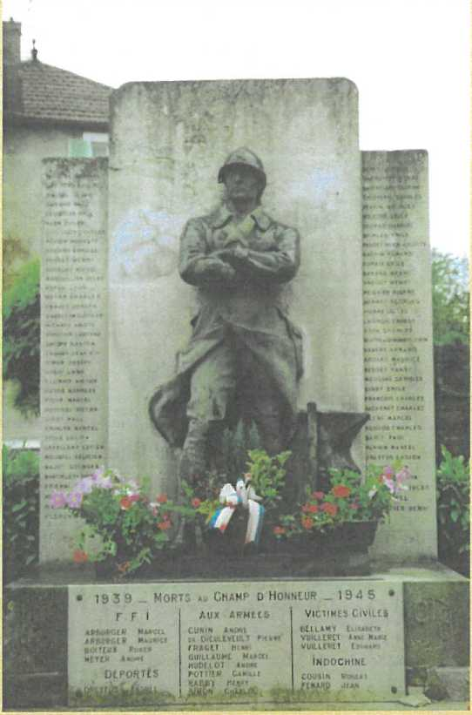

De meget store tab af menneskeliv under Første Verdenskrig fremgår af de krigsmindesmærker, der findes overalt i Frankrig - selv i meget små landsbyer. På begge sider af soldaten er navnene på landsbyens døde i Første Verdenskrig hugget ind. Senere har man nederst tilføjet navnene på dem, der døde på ’Ærens Mark” under Anden Verdenskrig. Foto fra Alsace, 2005.

Første Verdenskrig

En europæisk katastrofe
Når en storkrig bryder ud, søger historikerne efter årsagerne. Første Verdenskrig, som den udspillede sig i skyttegravene, var et dybt kulturchok for europæerne. Et meget vigtigt spørgsmål var: Kan en sådan krig bryde ud ved en tilfældighed? Spiller Gud terninger med menneskene, og var den tids generation så uheldige at tabe i terningespillet? Eller var på den anden side en krig som denne en uundgåelig følge af spændinger mellem stormagterne?
Første Verdenskrigs udbrud gjorde det i høj grad relevant at spørge, om beslutningstagerne kunne forudse konsekvenserne af deres beslutninger.
En del af baggrunden for krigen var nationalisme og nationale spændinger. Et af principperne i fredsslutningerne var princippet om grænsedragning efter nationalitetsprincippet. Det princip har i Europa nået sit højdepunkt, da Sovjetunionen brød sammen i 1991. Men er nationalitetsprincippet altid et godt og rigtigt princip at følge? Kan det ikke skabe unødige modsætninger mellem folkeslag og styrke en fremmedfjendsk nationalisme? Og hvad stiller man op, hvis nationaliteterne er så blandede, at der ikke kan trækkes "retfærdige" grænser?

Storpolitik i Europa

Konflikter mellem stormagterne
Mellem de europæiske stormagter var der en række spændinger, som gjorde sig gældende med forskellig styrke i slutningen af 1800-tallet og begyndelsen af 1900-tallet. I modsætning til situationen senere i 1900-tallet var det ikke forskelle i ideologier eller statssystemer, der skilte staterne, men simpelthen modstridende interesser.
- Mellem Frankrig og Tyskland herskede der et modsætningsforhold over Alsace- Lorraine (på tysk Elsass-Lothringen), som Tyskland havde erobret fra Frankrig i 1871, og som franskmændene drømte om at få tilbage. Frankrig frygtede desuden Tysklands stærkt voksende industrielle og militære magt. Mens Tysklands befolkningstal voksede, stagnerede det franske.
- Mellem Rusland og Østrig-Ungarn var der en rivalisering om indflydelse i Balkan- området. Problemstillingen skærpedes, fordi det tyrkiske (osmanniske) rige, som havde hersket over store dele af Balkan, i perioden fra 1878 til 1912 havde mistet næsten hele dette område. I stedet var der oprettet en række små stater, heriblandt de slaviske stater Bulgarien og Serbien. Som den største slaviske nation så Rusland sig som de slaviske folkeslags beskytter - og da der var mange slaver under østrigsk og ungarsk styre, var Rusland en trussel mod Østrig-Ungarns enhed.
- Mellem Tyskland og Storbritannien herskede der spænding, fordi Tyskland opbyggede en stor krigsflåde, som Storbritannien opfattede som en trussel på længere sigt. Tysklands voksende militære magt i sammenhæng med dets økonomiske udvikling betød, at det var på vej til at kunne beherske kontinentet. Tyskland syntes at kunne og ville udfordre Storbritanniens stilling som verdensmagt. Den tyske kejser talte om, at Tyskland havde krav på at fa en "plads i solen", og det måtte opfattes som en trussel mod det britiske imperium
- Konflikter om fordelingen af koloniområder i Afrika havde givet spændinger mel- lem Frankrig og Storbritannien, men de var bilagt omkring århundredeskiftet. På samme måde var der spændinger mellem Rusland og Storbritannien om indflydelse i Centralasien, specielt i Afghanistan, hvor russisk ekspansion fra nord stødte sammen med britisk ekspansion fra Indien. Her nåede briterne og russerne dog til forståelse i 1907.

Stormagtsforbund
Stormagternes magt- og sikkerhedsinteresser havde resulteret i dannelsen af et system af alliancer, hvor hver enkelt stormagt havde søgt at komme til at stå så stærkt som muligt. Se kort over Europa 1914 (se side 27).
Tyskland og Østrig-Ungarn havde sluttet forbund i 1879. Det gav Østrig-Ungarn større sikkerhed over for Rusland, for Tyskland var Europas stærkeste landmilitære magt. I 1882 tilsluttede Italien sig denne alliance, fordi det følte, at de ledende kolonimagter, Frankrig og Storbritannien, havde forbigået det i rivaliseringen om kontrollen med Nord-
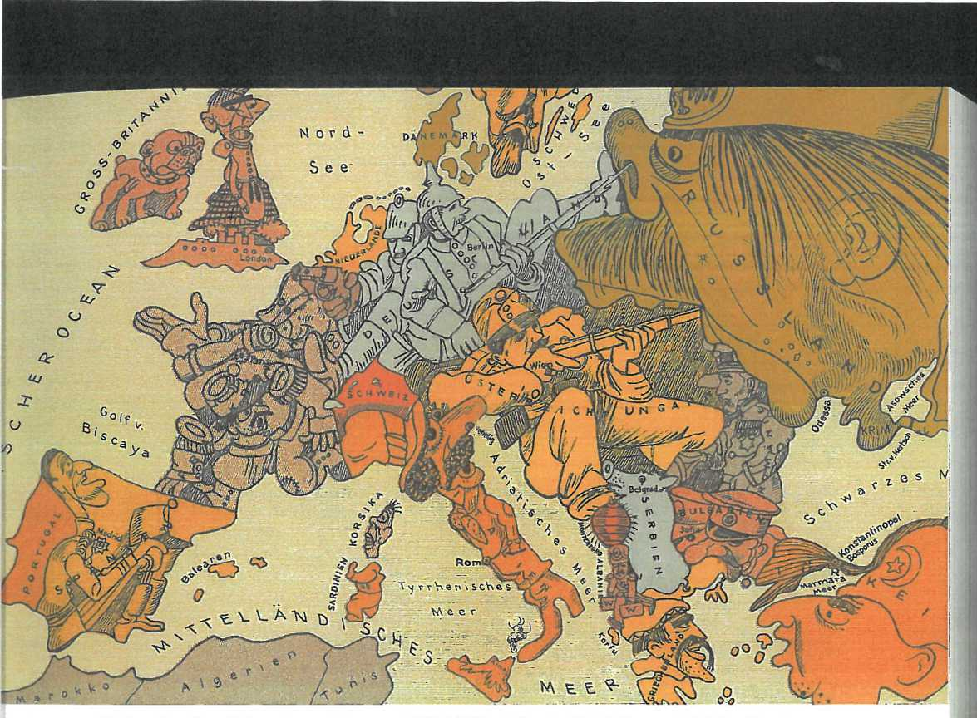
Tysk opfattelse af situationen i Europa i 1914. Udsnit fra et såkaldt humoristisk landkort.

afrika. Frankrig havde fået Tunis, som Italien gjorde krav på. Dermed var Tripelalliancen dannet. Denne alliance havde nære forbindelser til den hensygnende tyrkiske stormagt. Østrig-Ungarn og Tyrkiet havde således fælles interesser i at holde Rusland ude af Balkan, og Tyskland kunne via Østrig-Ungarn og Tyrkiet opnå politisk og økonomisk indflydelse i Mellemøsten. Derfor iværksatte Tyskland bygningen af en jernbaneforbindelse fra Berlin til Bagdad.
Som modvægt mod Tripelalliancen indgik Frankrig og Rusland et militært forbund, der trådte i kraft i 1894. Det gav Frankrig større sikkerhed over for Tyskland, som i tilfælde af en krig blev stillet over for at skulle kæmpe på to fronter på én gang. I 1904 sluttede Frankrig og Storbritannien en overenskomst, der bilagde deres konflikter om indflydelse i Ægypten og Marokko. Derefter betegnedes forholdet mellem de to som en "hjertelig forståelse" (entente cordiale). Efter at modsætningerne mellem Storbritannien og Rusland var blevet løst 1907, indgik Storbritannien og Rusland en lignende aftale. Dermed var der dannet en "tripel-entente", som Tyskland opfattede som en indkredsning.
Det var traditionel britisk udenrigspolitik at forebygge, at ét land blev dominerende i Europa, og det gav derfor god mening, at Storbritannien støttede det fransk-russiske forbund, eftersom Tyskland var Europas stærkeste magt.

Håbet om varig fred
Trods stormagternes interessemodsætninger og rivaliseringer var det i slutningen af 1800-tallet og begyndelsen af 1900-tallet blevet tradition, at konfliktspørgsmål løstes ved
konferencer og forhandlinger. Stormagterne havde f.eks. aftalt delingen af Afrika imellem sig, og de kriser, der havde været imellem dem, var blevet løst ad diplomatisk vej.
Der havde dog tidligere i 1800-tallet været udkæmpet lokale, kortvarige krige med deltagelse af stormagter, men man skulle helt tilbage til Napoleonskrigene, der sluttede i 1815, for at finde en krig, der involverede alle stormagter og berørte det meste af det europæiske kontinent.
1 1899 enedes de europæiske magter tilmed på en "fredskonference" om at oprette en international voldgiftsdomstol i Haag i Holland, som skulle afgøre stridigheder mellem stater, og i 1864 havde de europæiske stater undertegnet den første Genève-konvention, der fastsatte regler for krigsførelse mellem civiliserede stater. Optimister håbede og troede dog på, at den tid var forbi, hvor de civiliserede stater gik i krig mod hinanden.

Krigsudbruddet i 1914

Skuddet i Sarajevo
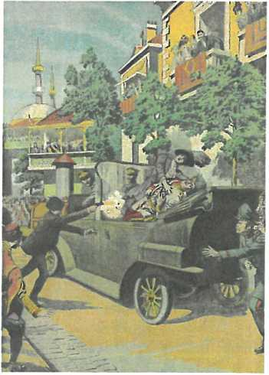
D. 28. juni 1914 blev den østrig-ungarske tronfølger, Franz Ferdinand, og hans hustru dræbt ved et attentat i Bosniens hovedstad Sarajevo. De dræbende skud var blevet affyret af en ung serbisk bosnier, Gavrilo Princip. Det blev et attentat med forfærdelige konsekvenser, for det satte en kædereaktion i gang, der resulterede i udbruddet af Første Verdenskrig. Attentatet var iværksat af en serbisk nationalistisk terrororganisation med tilknytning til kredse i Serbiens militær og efterretningstjeneste. Udgangspunktet for den konflikt, der resulterede i de dræbende skud, var det tyrkiske riges forfald. I 1878 havde det måttet opgive store dele af sine besiddelser på Balkan. Serbien var blevet en selvstændig stat, men Bosnien, hvis befolkning bestod af serbere og andre sydslaviske folk, var blevet besat af Østrig-Ungarn. Det var Serbiens drøm at skabe et Storserbien, som skulle omfatte de sydslaviske folk. Den ambition bragte det selvfølgelig i skarp konflikt med Østrig- Ungarn, der jo var sammensat af mange nationaliteter, heriblandt mange slaver.
Attentatet i Sarajevo var den gnist, der satte Europa i brand. En samtidig tegners fremstilling af det øjeblik, hvor den serbiske nationalist affyrede de dræbende skud mod tronfølgeren og hans hustru.
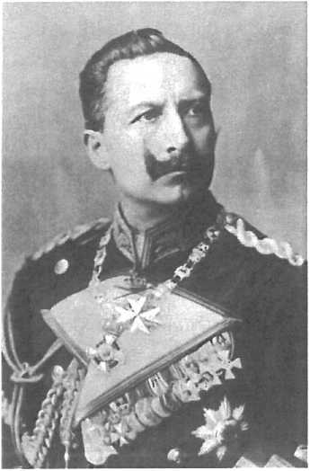
Østrig-Ungarn så drabet som en anledning til at knægte Serbien og forberedte sig på en krig mod det lille Balkanland. Man stillede meget vidtgående krav til Serbien, bl.a. om, at østrig-ungarske myndigheder skulle optræde med politimyndighed i Serbien i efterforskningen af mordet. I denne hårde kurs blev Østrig-Ungarn støttet betingelsesløst af Tyskland, som det jo var i alliance med.
Krisen løber løbsk
Den tyske Kejser Wilhelm II levede fra 1859 til 1941. Han var kejser fra 1888 til 1918. Hans mor var engelsk prinsesse, datter af dronning Victoria. Han var fætter til både den russiske zar og den engelske konge. Fra 1890, da kansler Bismarck blev afskediget, var Wilhelm selv hovedmanden bag regeringsførelsen, specielt udenrigs- og militærpolitikken. Han var tilhænger af en aggressiv kolonipolitik og støttede ivrigt den tyske flådeoprustning.
Serbien imødekom de fleste, men ikke alle Østrig-Ungarns krav. Det brugte Østrig-Ungarn som påskud til at erklære Serbien krig. d. 28. juli. Men Serbien blev støttet af Rusland, som iværksatte en total mobilisering af sin hær dagen efter. Tyskland krævede mobiliseringen indstillet, og da russerne ikke ville, erklærede Tyskland krig mod Rusland d. 1. august.
Hermed overtog den tyske militære planlægning scenen. Den tyske hærledelse, som frygtede en to-frontskrig, byggede på den såkaldte Schlieffen-plan. Den gik ud på, at den tyske hær i tilfælde af en krig med Frankrig og Rusland først skulle slå Frankrig ved at angribe det igennem det neutrale Belgien. Den tyske hær skulle i en bue bevæge sig vest og syd om Paris. Når Frankrig således var slået - så hurtigt, at engelske tropper ikke for alvor kunne komme til hjælp - kunne man vende sig mod Rusland. Det store Rusland behøvede nemlig lang tid til at samle sin hær, og på det tidspunkt, hvor det var sket, skulle Frankrig efter tyskernes plan være sat ud af spillet.
Som følge heraf erklærede Tyskland krig mod Frankrig d. 3. august og rykkede ind i Belgien.
Storbritannien, der tilbage i 1839 havde garanteret Belgiens sikkerhed, krævede tysk tilbagetrækning, og da det - selvfølgelig - ikke skete, erklærede Storbritannien krig mod Tyskland d. 4. august. Tyrkiet sluttede sig til Tyskland og Østrig-Ungarn, mens Italien først trådte ind i krigen i 1915 - ikke på sine gamle allieredes side, men på ententens.
Dermed var det europæiske kontinent kastet ud i en krig, der kom til at vare fire år og tre måneder. Den kostede millioner af mennesker - mest unge mænd - livet. Den bragte undergang til tre kejserriger: Det tyske, det russiske og det østrig-ungarske. Den muliggjorde den kommunistiske revolution i Rusland i 1917. Og den førte til en mærkbar svækkelse af Europas dominerende stilling i verden.

- Den tyske kejser Wilhelm i tale til Rigsdagen d. 4. august 1914
Af de dokumenter, som er blevet overbragt Dem, vil De se, hvorledes min regering og frem for alt min kansler til sidste øjeblik har anstrengt sig for at forhindre, at det værste skulle ske. I påtvunget nødværge griber vi sværdet med ren samvittighed og med rene hænder. Til det tyske riges folk og stammer lyder mit råb om med samlet kraft og i broderligt fællesskab med vore forbundsfæller at forsvare, hvad vi har skabt ved fredeligt arbejde. Efter vore forfædres eksempel stoler vi (...) på den evige almagt, som vil styrke vort forsvar og lede det til en god afslutning. (...) Til tegn på, at De er fast besluttet på uanset parti, stamme eller religiøs bekendelse at følge mig gennem tykt og tyndt, gennem nød og død, beder jeg partiernes formænd om at træde frem og med håndslag give mig løfte herom.
Henning Poulsen: Aschehougs Verdenshistorie. Bind 13. Aschehoug 1982. s. 17.
- Premierminister Asquiths tale i Underhuset, 6. august 1914
Hvis man spurgte mig, hvad vi kæmper for, vil jeg svare med to sætninger. For det første for at fuldbyrde en højtidelig, international forpligtelse, (...) ikke bare en juridisk, men en æresforpligtelse, som det ikke er muligt for nogen mand med selvrespekt at komme udenom. For det andet nævner jeg, at vi (...) kæmper for at hævde det princip, at... man ikke skal udfordre den gode, internationale tillid og lade små nationer knuses af en stærk og overmægtig magts vilkårlige vilje. Jeg tror ikke, at nogen nation har indladt sig i en stor kamp - og denne kamp er en af de største, historien nogensinde vil komme til at se - med en renere bevidsthed og en stærkere overbevisning om, at den kæmper, ikke for at (...) forsvare sine egne egenkærlige interesser, men for at hævde de principper, som verdenscivilisationen bygger på.
Henning Poulsen: Aschehougs Verdenshistorie. Bind 13. Aschehoug 1982. s. 19.

Patriotismen sejrede
Skal man tro mange samtidige beretninger, hilste befolkningerne i de europæiske stormagter krigen med nationalistisk begejstring. I alle de krigsførende lande herskede patriotismen. Også de socialdemokratiske partier, som før krigen havde modarbejdet oprustningen og de nationalistiske strømninger, sluttede op om deres regeringer og stemte for bevillinger til krigen. Før krigen havde de europæiske arbejderpartier lovet hinanden, at de ville stå sammen for at forhindre, at arbejderne i de europæiske lande blev sendt ud på slagmarkerne for at slå hinanden ihjel til glæde for borgerskabet og kapitalisterne. Da først krigstrommerne lød, overdøvede de al snak om arbejdernes internationale sammenhold. Unge mænd meldte sig i store flokke frivilligt til krigstjeneste.
Den almindelige forventning var, at krigen ville være overstået på et par måneder. Efter nogle få slag ville det være klart, hvem der havde overtaget, og derefter ville man forhandle sig frem til en fred, der ville afspejle krigens udfald. Det kom til at gå helt anderledes. Første Verdenskrig blev en udmattelseskrig mellem velorganiserede industrialiserede samfund, der hver for sig mobiliserede alle deres ressourcer - menneskelige såvel som tekniske og økonomiske.

- Proklamation fra svømmeklubben i Chemnitz, Tyskland, august

1914
Krigen er her! Fjender til alle sider! Dette er i sandhed alvorlige tider. Og alligevel - er det ikke dage, hvor vort bryst svulmer af stolthed, og hjertet slår hastigere? Hvilken begejstring! Hvilken koldblodighed! Hvilken offervilje! Et sådant folk kan ikke besejres. Fra hvert hjerte og hver mund lyder det: "Tyskland frem for alt" (Deutschland über alles), jeg har givet dig mit hjerte og mine hænder. Vil vi holde os tilbage (...) ? Nej. I fredsårene har vi trænet hårdt for at blive dygtige mænd og skabe en sund og stærk ungdom. Det gjorde vi ikke for vores egen skyld, men for fædrèlàndet. Nu går vore medlemmer ind i en hård kamp. (...) Vi er stolte over, at vi kan stille med så mange, der vil kæmpe for hjemmet og arnen, for hjemstavnen og familien; de er fædre og sønner, ægtemænd og unge.
C. C. Szejnmann: Nazism in Central Europe. Berghahn Books, 1999. Her efter University of Leicester. le.ac.uk.

Hvorfor brød krigen ud?
Årsagerne til udbruddet af verdenskrigen er blevet behandlet og diskuteret igen og igen i eftertiden. Diskussionen har bl.a. drejet sig om, hvem der bar ansvaret for krigen, og om den kunne være undgået. De erfaringer og den lære, man mente at kunne drage af udbruddet af Første Verdenskrig, kom til at præge senere generationer af politikere. Man kan i hovedsagen opdele de forskellige opfattelser i tre hovedgrupper.
- Der er teorier, der fremstiller krigen som uundgåelig som følge af stormagternes imperialistiske politik og deres kaprustning. Det var en tilfældighed, at den blev udløst af skuddet i Sarajevo. Den kunne være blevet udløst af en anden begivenhed, men den var dømt til at finde sted på et eller andet tidspunkt.
- Efter andre opfattelser var krigsudbruddet et tilfældigt og tragisk resultat af fejltagelser og fejltolkninger, som politikere og generaler gjorde sig skyldige i. Her lægger man ofte vægt på, at politikerne lod generalernes militære planer og overvejelser køre løbet, så de ansvarlige politikere mistede kontrollen med situationen.
- En tredje opfattelse går ud på, at Tyskland var ansvarlig for krigen. Den var ønsket fra tysk side for at ændre magtfordelingen i Europa og i verden.
Den sidste opfattelse var den, de sejrende magter i 1919 slog fast i fredstraktaten, der blev underskrevet i Versailles. Her blev Tyskland tillagt skylden for krigen, hvilket vakte stor vrede i Tyskland.

I Greb Tyskland efter verdensmagten?
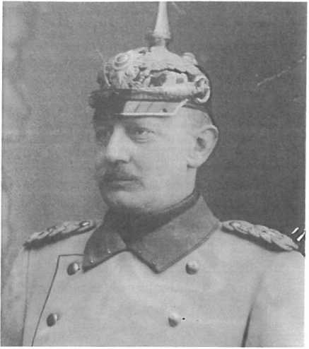
I 1960'erne fremlagde den tyske historiker Fritz Fischer i en række værker sin tese om, at Tyskland i 1914 forsøgte et 'Greb efter verdensmagten', som hans hovedværk hedder. Fischer viser, hvordan den tyske politiske og militære ledelse opfattede en krig som både uundgåelig og ønskelig. Tyskland var "indkredset" af ententemagterne, der så med misundelse og modvilje på den unge stats mægtige, livskraftige vækst, men Tyskland havde behov for rum for at fortsætte sin udvikling. Tyskland ønskede helt at dominere på det europæiske fastland og derigennem blive en verdensmagt. Det kunne kun opnås gennem en krig, der knækkede Frankrig og skabte livsrum i øst. Denne krig skulle finde sted, før Ruslands industrielle udvikling gjorde det for stærkt. En sådan opfattelse leder frem til den konklusion, at det grundlæggende var de samme ten- denser, der gjorde sig gældende i tysk politik både før Første Verdenskrig og Anden Verdenskrig.
Helmuth von Moltke (1848-1916) var generalstabschef, da verdenskrigen begyndte. Da det ikke lykkedes straks at besejre Frankrig, trådte han tilbage i september 1914.
Fischers tese er omdiskuteret, og det bestrides, at den tyske regering var indforstået med militærets ønske om en præventivkrig. Det synes dog at stå fast, at den tyske ledelse i 1914 fuldt ud var rede til at løbe risikoen for krig, og at Tyskland havde meget vidtgående mål med krigen. Den politiske elite i Tyskland mente, at deres unge stat - Det Tyske Kejserrige var jo først blevet skabt i 1871 - ikke havde fået den plads i verden, der tilkom den. Den tyske nationalisme, der blev dyrket som et middel til at svejse den nye stat sammen, var også stærkere end i de 'gamle' europæiske stormagter.
- Den tyske generalstabschef Helmuth von Moltke i februar 1913 til sin østrigske kollega om nødvendigheden af en præventivkrig
(Jeg) er endnu af den overbevisning, at en europæisk krig må komme før eller senere, og at det til syvende og sidst kommer til at blive en kamp mellem germaner og slaver. Enhver stat, der er bannerfører for germansk åndskultur, har pligt til at forberede sig herpå.
Fritz Fischer: Griff nach der Weltmacht. Droste, 1967. s. 34. Oversat af Carl- Johan Bryld.

- Tyske krigsmål, formuleret af rigskansler Bethmann-Hollweg 9. september 1914
- Frankrig. Militæret må bedømme, om vi skal kræve afståelse af Belfort, vestsiden af Vogeserne, (...) kyststriben fra Dunquerque til Boulogne. I alt fald skal malmbækkenet ved Briey afstås.
- Belgien: Liege og Verviers indlemmes i Preussen. (...) Belgien (...) må synke ned til en vasalstat. (...)
- Luxembourg bliver en tysk delstat. (...)
- Der grundlægges et økonomisk forbund med fælles toldpolitik med deltagelse af Frankrig, Belgien, Holland, Danmark, Østrig-Ungarn, Polen og eventuelt Italien, Sverige og Norge. Dette forbund skal (...) under tysk ledelse stabilisere Tysklands økonomiske dominans i Centraleuropa.
- Spørgsmålet om kolonierhvervelser, hvorunder i første række skabelsen af et sammenhængende centralafrikansk kolonirige skal tilstræbes, overvejes senere, og det gælder også målene (...) over for Rusland.
Fritz Fischer: Griff nach der Weltmacht. Droste, 1967. s. 94. Oversat af Carl-Johan Bryld.

Uundgåelig - eller en serie af fejltagelser?

En uundgåelig krig
Opfattelsen af, at krigen var uundgåelig, bygger bl.a. på kaprustningen mellem de europæiske stormagter, der havde stået på siden 1870, og som var en stor belastning for de enkelte stater. Rustningsudgifterne firedobledes fra 1880 til 1914. Rusland brugte således over halvdelen af de offentlige udgifter på militæret. Dette skabte sammen med de alvor- Uge interessemodsætninger mellem stormagterne en situation, hvor det var et spørgsmål om tid, før ballonen revnede. Denne forklaring tillagde også kolonikapløbet og den økonomiske rivalisering mellem stormagterne stor betydning.
Grundlæggeren af det russiske kommunistparti og manden bag den russiske revolution, Vladimir Lenin, mente at krigen var et lovmæssigt resultat af kapitalismens og imperialismens udvikling. Da de enkelte kapitalistiske stater havde udnyttet deres hjemmemarkeder fuldt ud, og der ikke var flere muligheder for at investere kapital med udbytte, havde de kapitalistiske stater kastet sig ud i imperialisme, i kolonierhvervelse. Nu var der ikke flere kolonier at erhverve, og derfor skærpedes modsætningerne mellem de imperialistiske og kapitalistiske stater. Det måtte med nødvendighed føre til en krig om markeder og investeringsmuligheder. Denne opfattelse blev en del af den kommunistiske lærdom.

Fejl på fejl
Der er mange, der betragter krigsudbruddet som et resultat af tragiske fejlvurderinger, som politikere og generaler begik, bl.a. fordi de var fanget af situationen og af den militære planlægnings logik.
Mordet i Sarajevo og det østrig-ungarske ultimatum gav i første omgang kun anledning til ringe bekymring. Mange statsmænd tog på ferie - således var den tyske kejser Wilhelm på krydstogt i de norske fjorde. Efterhånden blev krisen optrappet, og den kom ud af kontrol.
Tysklands fejl var at give Østrig-Ungarn betingelsesløs støtte. Det gjorde østrigerne overmodige og fik dem til at erklære Serbien krig, selv om de havde fået opfyldt næsten alle deres krav.
Ruslands generalmobilisering var en fejl, fordi den betød en trussel mod Tyskland. Havde Rusland kun gennemført en delvis mobilisering, kunne krigen være undgået.
Tysklands kejser og kansler lod sig fange af Schlieffen-planen, der forudsatte, at tyskerne skulle slå først med et angreb på Frankrig, hvis man kom i krig med Rusland, og de tog også fejl i deres forhåbninger om, at Storbritannien ville holde sig ude af konflikten. Denne forståelse af krigens udbrud kommer bl.a. til udtryk i den engelske historiker A.J.P. Taylors værk Første Verdenskrig.
- A.J.P. Taylor, 1963
Menneskene vil nødig tro, at store begivenheder har små årsager. Da verdenskrigen begyndte, var de derfor overbevist om, at den måtte være resultatet af dybtliggende kræfter. Det er svært at få øje på sådanne, når vi undersøger detaljerne. Der bestod intet sted noget bevidst forsæt om at fremkalde krig. Statslederne regnede fejl. De anvendte de midler i form af bluff og trusler, der havde vist sig virksomme ved tid- ligere lejligheder, men denne gang gik det hele galt. Den afskrækkelsesvirkning, de byggede på, blev ikke til noget; statsmændene blev fanger af deres egne våben.
- . J. P. Taylor: Første Verdenskrig. P. Haase & Søns Forlag, 1963. s. 10.
Opfattelsen af, at udbruddet af Første Verdenskrig skyldtes en krise, der løb løbsk, har utvivlsomt haft stor indflydelse på mange statsmænd og diplomater i det 20. århundrede. I studiet af international politik var udbruddet af krigen et meget vigtigt eksempelmateriale. Den engelske forhandlings- og eftergivenhedspolitik over for Hitler-Tyskland i 1930'erne havde også erfaringerne fra august 1914 som forudsætning.
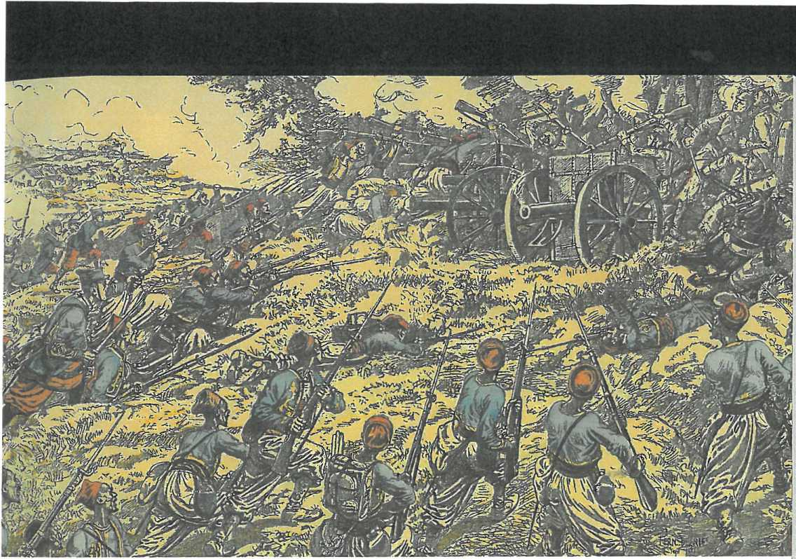
I
Slaget ved Marne i september 1914. Franske soldater, bl.a. fra kolonierne i Nordafrika, rykkerfrem mod de tyske stillinger. Gravering af Fernand Besnier 1914.

Krigens forløb - og dens omkostninger

En udmattelseskrig
Krigen indledtes i vest med tyskernes angreb på Frankrig gennem Belgien i overensstemmelse med Schlieffen-planen, men det lykkedes dem ikke som planlagt at erobre Paris. Ved floden Marne blev den tyske hær standset af franskmændene - kun 60 km fra Paris. Derefter blev krigen på vestfronten til en stillingskrig. Fronten kom til at gå ned gennem Frankrig fra kanalkysten til den schweiziske grænse, og den flyttede sig kun beskedent i de fire år, krigen kom til at vare.
På østfronten begyndte krigen med, at russerne gik ind i det tyske Østpreussen. Russernes angreb kom hurtigere end forventet, så tyskerne overførte tropper fra vestfronten til østfronten, og denne svækkelse af den tyske hær i vest var medvirkende til, at Schlieffen-planen slog fejl. Den tyske hær var russerne overlegen, og i en række store slag i 1914 og 1915 trængte tyskerne langt ind i Rusland og tilføjede de russiske styrker kolossale tab. Tyskernes allierede, Østrig-Ungarn, var ikke nær så effektiv militært. Med dem var russerne fuldt ud jævnbyrdige.
Krigen udviklede sig til en udmattelseskrig. Her blev det afgørende, at USA i 1917 trådte ind i krigen på ententens side, først og fremmest fordi tyske ubåde sænkede amerikanske skibe, der sejlede mellem Nordamerika og England. Med USAs indtræden var ententen knusende overlegen med hensyn til industrielle ressourcer og mandskab. Før USAs indtræden i krigen kunne nå at virke, brød Rusland imidlertid sammen. De store russiske tab og den almindelige elendighed som følge af krigen førte til, at befolkningen og
de menige soldater rejste sig mod styret, og i marts 1917 styrtedes zaren. Rusland fortsatte krigen endnu nogle måneder, men i november 1917 tog kommunistpartiet i Rusland magten under ledelse af Lenin, og det nye styre sluttede året efter fred med Tyskland og accepterede store landafståelser.
Fredsslutningen på østfronten gjorde det muligt for tyskerne at holde ud frem til november 1918. På det tidspunkt var det klart, at hæren stod over for et sammenbrud. Tysklands ressourcer var opbrugt, og tyskerne gav op og bad om våbenhvile, men de allierede stillede som betingelse, at den tyske kejser gik af. Først abdicerede den østrig-ungarske kejser og derefter den tyske Wilhelm d. 2. En ny regering underskrev en våbenstilstandsaftale på fjendens betingelser.

Krigens omkostninger
Krigens omkostninger overgik langt, hvad nogen havde forestillet sig. De militære tab var omkring 8 millioner mand. De civile tab var på ca. 14 millioner. De mange døde blandt civilbefolkningen skyldtes først og fremmest sult og voldsomme sygdomsepidemier - hyppigst influenza efterfulgt af lungebetændelse. Hvad tabene betød for lokalsamfundene i Europa, kan man få en forestilling om ved at besøge et fransk landsbytorv eller en fransk landsbykirkegård. Her vil man normalt finde et mindesmærke over landsbyens faldne i Første Verdenskrig. Selv i de mindste sogne er listen lang. I Storbritannien læses navnene på sognets faldne op i kirkerne på "Remembrance Sunday" i november, hvor krigens afslutning markeres. I et middelstort sogn synes en sådan oplæsning ingen ende at ville tage. Den efterfølgende oplæsning af navnene på faldne i Anden Verdenskrig er derimod hurtigere overstået. Det var en generation af unge mænd, der blev revet bort 1914-1918, og millioner af unge kvinder måtte nødtvunget leve en tilværelse som ugifte - eller som enker.
Krigens rædsler kom til at stå i en skærende kontrast til den blinde patriotisme, der havde præget befolkningerne i august 1914. Antimilitarismen fik et solidt tag i ikke mindst den franske befolkning. Tilliden til de herskende lag blev voldsomt svækket, først og fremmest i de tabende stater. Revolutionen i Rusland var en konsekvens af krigen. De tre europæiske kejsere måtte alle abdicere, først Nikolaj d. 2. af Rusland i 1917, derefter Tysklands kejser Wilhelm og Østrig-Ungarns kejser Karl i november 1918.

Hvordan blev krigen udkæmpet?

Stillingskrig
Krigen på vestfronten blev en skyttegravskrig, som militærstrategerne slet ikke havde forestillet sig. Hærene gravede sig ned i komplicerede skyttegravslinjer med pigtrådsspærringer foran, og mellem linjerne var der ingenmandsland - nogle steder var der kun et par hundrede meter mellem linjerne. Bag disse linjer stod artilleriet. I alle de fire krigsår var det generalernes drøm at gennembryde fjendens linjer. Fremstødene indledtes med
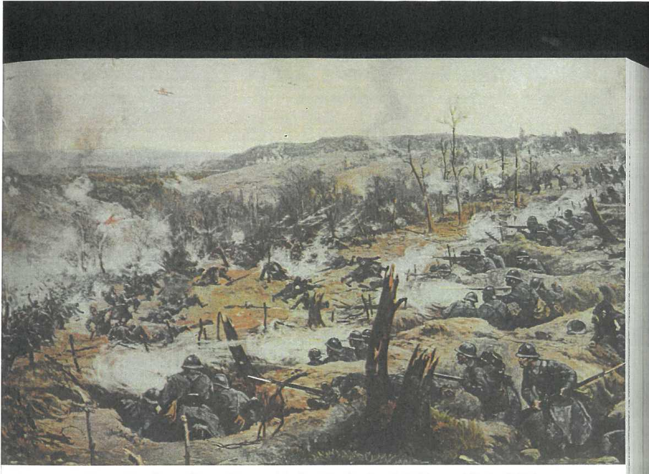
Krigen på vestfronten blev en skyttegravskrig. Samtidigt fransk maleri afslaget ved Verdun i 1916.

voldsom artilleribeskydning af fjendens stillinger, efterfulgt af fodfolkets stormløb frem mod fjendens skyttegrave. Det kostede voldsomme tab, og gevinsten var som oftest meget beskeden.
For fodfolket i skyttegravene var tilværelsen præget af kulde, fugt, snavs, stank og stadige bombardementer. Hvert eneste angreb var et blodbad. Nåede man igennem ingenmandsland, måtte man trænge gennem pigtråden, og hele tiden blev man beskudt af maskingeværerne fra fjendens skyttegrave. Og maskingeværerne var blot et af flere nye, djævelske våben. Naturvidenskab og teknologi blev som aldrig før sat ind i krigens tjeneste. Både Frankrig, Storbritannien og Tyskland udviklede giftgas, der kunne dræbe eller blinde, skønt de alle højtideligt havde forpligtet sig til ikke at anvende kemiske våben. Som beskyttelse måtte soldaterne bære gasmasker. Flammekasteren blev konstrueret. Den kunne slynge store mængder brændende væske ind i mandskabshuller og "rense" dem.
Bag fronten stod det gammeldags kavaleri, som ventede på det gennembrud, der aldrig kom. I stedet blev det et spørgsmål om, hvem der længst kunne blive ved at sende nye mængder af ganske unge mænd ind i kampen. Fjenden skulle "forbløde".
To af de vigtigste slag på vestfronten - de månedlange slag ved Somme og Verdun - udkæmpedes sideløbende i 1916. De står som typiske eksempler på krigens meningsløse slagteri. Ved Verdun, som i dag er en fransk national mindepark, gik tyskerne til angreb på de stærke franske fæstningssystemer, der var anlagt der. Hensigten var bl.a. at påføre Frankrig så store tab, at landets mandskabsressourcer blev udtømte. I tre perioder fra februar til august rullede den tyske offensiv frem mod de franske fæstningsanlæg, før de gav op. Fronten var ikke blevet flyttet, men franskmændene havde mistet 380.000 mand
- døde, sårede og tilfangetagne. Tyskerne tab var imidlertid kun ca. 20.000 mindre, så forblødningsstrategien var slået fejl. Længere mod nordvest gik britisk-franske styrker til angreb ved Somme i juni. Angrebet indledtes med et ugelangt bombardement fra 1500-2000 kanoner, samlet på et 16 km bredt frontafsnit. Derefter gik fodfolket til angreb med bajonetter og håndgranater. På angrebets første dag mistede briterne 60.000 soldater. Da offensiven blev opgivet fire en halv måned senere, havde Storbritannien og Frankrig mistet ca. 700.000 mand, tyskerne ca. 600.000.1 de to slag var de krigsførendes samlede tab altså på over en million.
Først med briternes og franskmændenes udvikling af pansrede kampvogne - tanks - fik de allierede et våben, der var virkningsfuldt med henblik på at gennembryde Rendens forsvarslinjer, men det nåede dog ikke at få afgørende betydning for krigens udfald.

Nye våben
- Maskingeværet (fra krigens start)
- Giftgas (1915)
- Tanks (engelske, 1916)
- Flyvevåben (fra krigens start)
- Ubåde (fra krigens start)
- Luftskibe (fra krigens start)
- Flammekastere (tyske, 1915)

Til søs: Blokade og u-bådskrig
Der førtes også krig til søs. Her blokerede den britiske flåde Tysklands havne, så de afskar Tyskland ffa de forsyninger af råvarer, foderstoffer og fødevarer, som det havde brug for. De store flåder med mægtige, pansrede slagskibe, som der var ofret enorme summer på, stødte kun sammen i ét stort slag, nemlig Jyllandsslaget i 1916, hvor den tyske og den britiske flådes hovedstyrker nærmest ved et tilfælde tørnede sammen i Nordsøen. Briternes tab var dobbelt så store som tyskernes, men tyskernes flåde trak sig tilbage til deres havne og prøvede ikke siden at bryde blokaden.
Tyskerne forsøgte på deres side at afskære briterne fra omverdenen ved hjælp af de nyudviklede undervandsbåde, der sænkede engelske handelsskibe. I 1917 udvidedes denne ubådskrig - den blev "uindskrænket", hvilket vil sige, at de tyske ubåde søgte at sænke ethvert skib på vej til eller fra Storbritannien. Det var dette skridt, der bragte USA ind i krigen på ententens side. Da ubådskrigen kulminerede i foråret 1917, sænkede tyskerne to til tre skibe dagligt, og tyskerne håbede en kort overgang, at de kunne bringe Storbritannien ud i en dyb forsyningskrise - "tage et kvælertag" på fjenden. Da englænderne og amerikanerne organiserede skibene i beskyttede konvojer og blev bedre til at bekæmpe ubådene, vendte billedet. I løbet af året sænkedes halvdelen af de tyske ubåde (178 af 343). Storbritanniens forsyningskrise var overstået. Ubådskrigen var slået fejl.Stor- britanniens blokade af Tyskland opnåede derimod det tilsigtede resultat og bragte sult, underernæring og sygdom til den tyske civilbefolkning. Mod krigens slutning var brød-
rationen 2 kg brød om ugen pr. person, suppleret med 50 g fedt. Voksne fik i gennemsnit 1000 kalorier om dagen. Det ernæringsmæssigt forsvarlige minimum er på 2500 kalorier.

Danmark og krigen

Neutraliteten

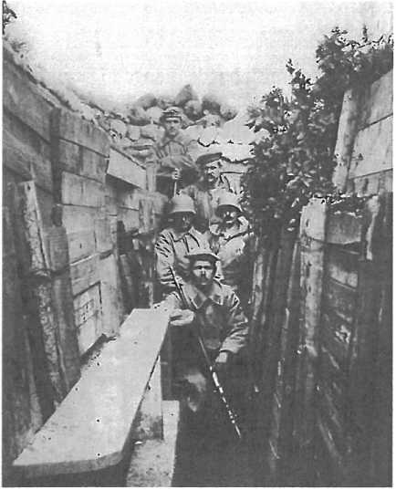
Denne problemstilling var endnu alvorligere for de dansksindede sønderjyder, der som alle andre borgere i Tyskland blev indkaldt til militærtjeneste og måtte kæmpe mod russere, franskmænd, englændere og amerikanere. 6000 unge sønderjyder faldt i en kamp, som de håbede, deres egen hær ville tabe. På mange sønderjyske kirkegårde finder man monumenter, der mindes de faldne, nogenlunde som på de franske kirkegårde.
Danmark var formelt neutral, da krigen brød ud, men reelt lå Danmark under for Tysklands militære interesser. Den dansk-tyske grænse gik lige syd for Kolding, og Tyskland kunne når som helst besætte Danmark. Det var derfor også magtpåliggende for den danske regering at forsikre tyskerne om, at Danmark i intet tilfælde ville tilslutte sig Tysklands fjender.
Da tyskerne i krigens begyndelse krævede, at den danske flåde skulle lægge miner i Store Bælt, så den engelske flåde ikke kunne trænge ind i Østersøen, gjorde Danmark som Tyskland ønskede. Det var ikke så problematisk, som man skulle have troet, for Storbritannien havde ingen forestilling om at forsøge et sådant fremstød.
Skønt Danmark var velvillig neutral over for Tyskland, håbede både regering og befolkning på tysk nederlag. Det kunne nemlig resultere i, at Sønderjylland kunne komme tilbage til Danmark.
De dansksindede sønderjyder blev indkaldt til kamp på tysk side. Postkort fra Flandern hjemsendt 1916 af en sønderjysk marinesoldat.
- Den danske statsministers instruks til ambassadøren i Tyskland, marts 1909
Da krigsfaren desværre synes at blive mere og mere truende, ville jeg gerne pointere for Dem regeringens syn på vor stilling. Det eneste, vi efterstræber, er at forblive neutrale. Ikke de mest glimrende løfter kunne under nogen som helst omstændigheder få os til at fravige denne politik. Det værste, der kunne hænde os, var at blive draget ind i krigen som Tysklands modstander.
Aksel Nellemann: Kilder til dansk udenrigs-og forsvarspolitik 1870-1914. Gyldendal, 1961. s. 411.
Rent økonomisk havde mange i Danmark store fordele af krigen. Landets neutrale status gjorde det muligt at handle med såvel Storbritannien som Tyskland, og da de to lande hver for sig prøvede at udsulte den anden, var der ubegrænsede afsætningsmuligheder til meget høje priser. Landbrugsvarer var selvfølgelig Danmarks primære eksportvare, og landmændene og fødevareeksportører tjente meget store penge. En del af de fødevarer, der blev solgt til Tyskland, var underlødig konserves, men alt kunne sælges, for den tyske befolkning sultede som følge af den britiske flådeblokade. Også de danske rederier tjente formuer - neutrale skibe var jo af gode grunde efterspurgte i international søfart. De danske søfolk betalte prisen. 700 omkom som følge af torpederinger og minesprængninger.
Vanskelighederne med at skaffe råvarer ramte mange virksomheder med arbejdsløshed til følge. Den danske produktion faldt med 30% fra 1914 til 1918, og det var især underklassen, der kom til at bære byrden i form af lavere realløn.

Freden: idéer og virkelighed

'De gode og de onde¹?
Første Verdenskrig begyndte som en krig mellem stormagter, der hver for sig forsvarede deres interesser, men efterhånden blev den fra fransk og britisk side opfattet og beskrevet som en kamp mellem demokrati og humanitet på den ene side og diktatur og barbari på den anden. I den britiske krigspropaganda kaldtes tyskerne for "hunner" med henvisning til det barbariske asiatiske rytterfolk, der overfaldt Europa i slutningen af 300-tallet. Den tyske krigsførelse blev fremstillet som særlig grusom og hensynsløs - der henvistes til giftgassen og til sænkning af handelsskibe med uskyldige passagerer om bord.
Det blev desuden fremhævet, at hverken Tyskland eller Østrig-Ungarn var rigtigt demokratiske stater som Storbritannien og Frankrig. Deres kejsere havde ikke givet befolkningerne nogen indflydelse på udenrigspolitik eller militærpolitik. I realiteten styrede også den engelske regering under krigen uden nogen parlamentarisk kontrol, men den kunne dog påberåbe sig at være dannet på grundlag af et flertal i parlamentet. At Rusland, det tredje medlem af ententen, indtil 1917 var et enevældigt kejserrige, så man helt bort fra.
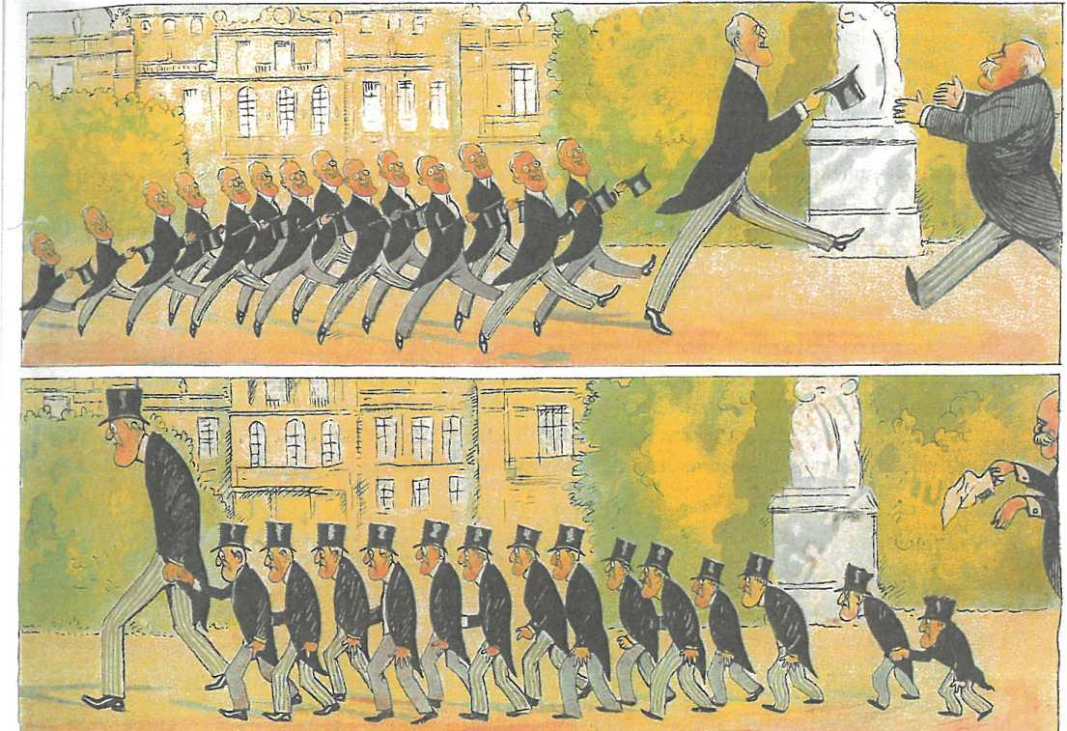
Wilson og hans 14 punkter - Ved ankomsten og ved afrejsen. Tegning af Alfred Schmidt.
Blæksprutten 1922.
Briternes fremstilling af krigen kom til at dominere i USA - det lykkedes blandt andet briterne at kappe det telegrafkabel, der forbandt Tyskland med USA, så nyhedsstrømmen fra Europa kom fra Storbritannien.

Wilsons idéer
Da USA trådte ind i krigen, var det da også den tyske ubådskrigsførelse, der blev brugt som det centrale argument. Den amerikanske præsident Woodrow Wilson retfærdiggjorde den amerikanske krigsdeltagelse med idealistiske synspunkter. Krigen gjaldt høje principper og skulle gøre verden "safe for democracy". I USA betragtede man sig som repræsentant for et mere fremskredent demokrati. Det, der havde skabt katastrofen i Europa, var efter amerikansk opfattelse resterne af den gamle verdens dårligdomme - den nationale opsplitning, undertrykkelse af befolkningerne og gammeldags magtpolitik. Den amerikanske krigsdeltagelse skulle medvirke til at skabe en bedre verden, krigen skulle være "the war to end all wars". Hvis åbenhed, demokrati og respekt for national selvbestemmelse kom til at beherske det gamle Europa, ville fornuften have sejret over de overleverede strukturer, og krige ville kunne undgås. Det var den opfattelse, som præsidenten stod for. Wilson anslog derfor også en forsonlig tone over for Tyskland:
Da kommunisterne tog magten i Rusland i november 1917, offentliggjorde de en række hemmelige aftaler, der var indgået mellem ententens deltagere. Det var aftaler om, hvilke gevinster de enkelte lande skulle have efter sejren. Den slags hemmeligt diplomati, hvor ganske få personer i et lands regering indgik aftaler på hele nationens vegne, opfattede mange - også præsident Wilson - som en af årsagerne til krigen. Hvis befolkningerne havde vidst, hvad der var regeringernes "skjulte dagsordener" og skjulte forpligtelser, ville krigen måske ikke være brudt ud.
I en tale i januar 1918 proklamerede præsident Wilson, at der fremover skulle være tale om "Åbne fredsaftaler, indgået ved åbne forhandlinger, hvorefter der ikke skal være private internationale aftaler, men diplomatiet skal altid foregå åbent og under offentlighedens blik." Præsident Wilsons idealer kom til udtryk i denne tale, hvor han fremsatte de såkaldte 14 punkter, der var hans og USAs forslag til grundlag for en almindelig fred.

Wilsons 14 punkter
- Afkald på hemmeligt diplomati, hemmelige aftaler
- Fri sejlads på havene
- Frihandel så vidt muligt
- Nedrustning
- Upartisk afgørelse af fordeling af kolonier
- Tysk og østrigsk tilbagetrækning fra russisk territorium
- Genoprettelse af Belgien
- Alsace-Lorraine afståes til Frankrig
- Ændring af Italiens grænser efter nationalitetsprincippet
- Selvstændig udvikling for folkene i Østrig-Ungarn (Senere udvidet til 'uafhængighed' for disse folk)
[.••]
- Oprettelse af et uafhængigt Polen med adgang til havet
- Oprettelse af et 'Folkenes Forbund' som skulle garantere alle staters uafhængighed og territorielle ukrænkelighed
Sammenfattet af Carl-Johan Bryld.
Det centrale var her princippet om folkenes selvbestemmelsesret, altså at grænsedragningerne mellem staterne i Europa så vidt muligt skulle følge grænserne mellem de enkelte nationer. Som en garant for den fremtidige fred skulle der etableres et "Folkenes Forbund", der skulle kunne løse konflikter, dels ved mægling, dels ved om nødvendigt at sætte magt bag ordene.

Ikke forhandlinger, men et diktat
Da Tyskland bad om våbenstilstand i november 1918, var det på grundlag af Wilsons 14 punkter. Det blev imidlertid hurtigt klart, at de gamle europæiske stormagter ikke lagde megen vægt på smukke principper, men førte magtpolitik. Den engelske premierminister Lloyd Georges slagord ved det britiske parlamentsvalg var, at tyskerne skulle få lov til at betale. Den franske regeringsleder, Clemenceau, stræbte efter at svække Tyskland så meget som overhovedet muligt. Landet skulle knægtes, så det ikke fremtidig kunne udgøre en fare for Frankrig. De enorme ofre i krigen måtte ikke være forgæves. Hvor Wilson havde drømt om en fredsslutning, der kunne danne grundlag for en udsoning mellem de krigsførende, blev resultatet en fred, hvor de sejrende påtvang de besejrede en fred, de opfattede som ydmygende og uretfærdig.
Der førtes ingen forhandlinger med tyskerne - eller med østrigerne eller tyrkerne - om fredsslutningen. Den blev forelagt dem som et diktat d. 7. maj 1919. Blpjkaden mod Tyskland blev opretholdt i denne periode, hvor de sejrende magter forhandlede bag lukkede døre. Det var USAs præsident Wilson, Storbritanniens Lloyd George og Frankrigs Clemenceau, der var de centrale figurer med den italienske premierminister Orlando som en bifigur.
- Georges Clemenceau d. 7. maj 1919
Denne (...) Versaillesfred har været alt for dyrekøbt for de her repræsenterede folk, til at vi ikke hele tiden skulle være besluttede på ved alle de midler, der står i vores magt, at opnå enhver rimelig oprejsning og erstatning, som skyldes os.
J. Bender og H. Gade: Mellemkrigstiden og 2. Verdenskrig. Munksgaard, 1984. s. 12.
- Præsident Wilson d. 8. januar 1918
Vi ønsker kun, at Tyskland blandt verdens folk - den nye verdens, i hvilken vi lever - skal indtage sin plads som et ligeberettiget folk, ikke som de andre folkeslags herre
J. Bender og H. Gade: Mellemkrigstiden og 2. Verdenskrig. Munksgaard, 1984. s. 11.

Versailles-traktaten
Grundlaget for fredstraktaten med Tyskland var den af tyskerne voldsomt forhadte krigsskyldsparagraf, der pålagde Tyskland ansvaret for krigens udbrud. Den paragraf var begrundelsen for at påtvinge landet fredsbetingelser, som det kom til at opfatte som dybt uretfærdige. Hovedpunkterne i fredsslutningen med Tyskland var følgende:
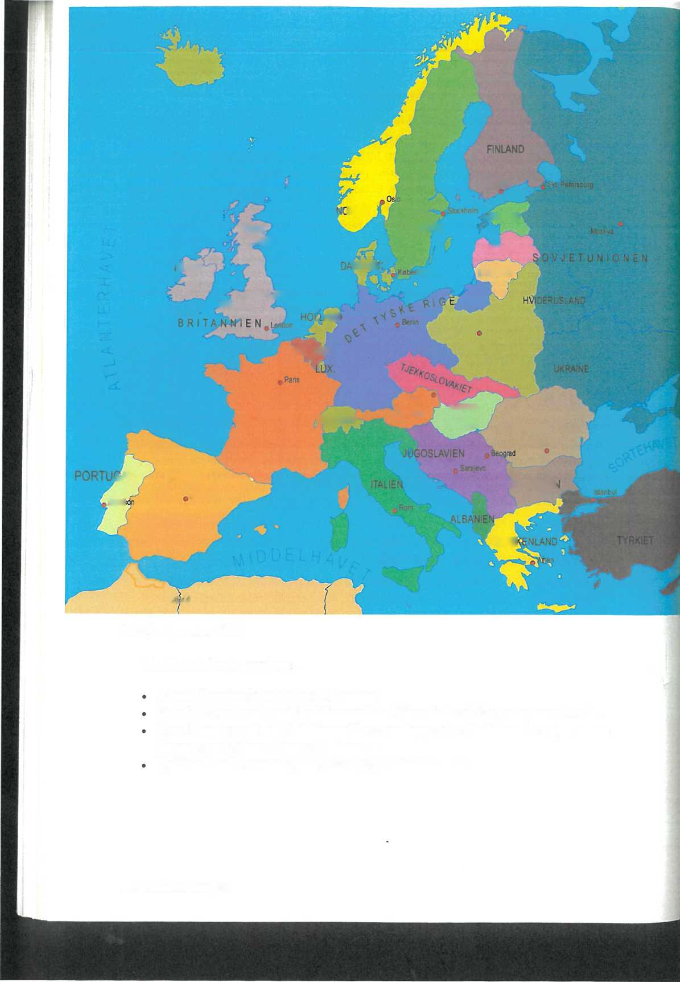
ISLAND
Helsinki
IRGE
SVERIGE
LETLAND
NMAP-
llAND
LITAUEN
ta»r
STOR
. AN¡
Warszawa
POLEN
BELGIEN
FRANKRIG
SCHWEIZ
jAL SPANIEN
BULGARIE!
Madrid
Lissai
GRÆI
Europas grænser 1923
Territoriale bestemmelser:
52 I Verden efter 1914
SKOT LAND
Alsace-Lorraine blev afstået til Frankrig
Områder i øst med polsk befolkningsflertal blev afstået til det genoprettede Polen Byen Danzig med tysk befolkning blev overdraget til Folkeforbundet. Byen skulle fungere som Polens adgang til Østersøen
Tyskland skulle overlade sine kolonier til Folkeforbundet
UNGARN RUMÆNIEN
Bukarest
tSTLAND
ENGLAND
WALES
Wer
äuoapest
ØSTRIG ©
Erstatningsbestemmelser:
- Tysklands erstatningsforpligtelser skulle fastsættes senere af en allieret kommission. Erstatningskravet blev i 1921 opgjort til 6,6 milliarder £. (132 mia. guldmark).
- Frankrig skulle have Saar-området med dets rige kulminer i 15 år. Derefter skulle en folkeafstemning afgøre Saars tilhørsforhold.
Militære bestemmelser:
- Tysklands hær skulle begrænses til 100.000 mand
- Almindelig værnepligt blev forbudt
- Tyskland måtte ikke besidde ubåde og store krigsskibe, ej heller luftvåben, krigsgas eller kampvogne
- Tyskland måtte ikke have militær i Rhinlandet - det skulle "démilitariseras"
Mens Tyskland dog bestod som en samlet stat efter fredsslutningerne, gik det værre med Østrig-Ungarn og Tyrkiet. Wilsons 14 punkter havde i virkeligheden forudsat opløsningen af Østrig-Ungarn, og dets opløsningsproces var allerede overstået, da freden blev sluttet i 1919. Det multinationale rige opløstes i en række nationale stater: Østrig, Ungarn, Tjekkoslovakiet, og andre dele af dets territorium blev indlemmet i Italien og Rumænien. Serbien, hvis konflikt med Østrig-Ungarn havde udløst verdenskrigen, fik Bosnien, Kroatien og Slovenien. På den måde fik attentatmændene fra Sarajevo 1914 deres drøm om et Storserbien opfyldt. Den nye stat kom til at hedde Jugoslavien (=Sydslavien).
Det tyrkiske imperium faldt sammen, og dets besiddelser blev gjort til mandatområder under Folkeforbundet (Syrien, Libanon, Jordan, Palæstina, Irak). Under imperiets sammenbrud forsøgte Grækenland at erobre dele af det egentlige Tyrkiet, som havde et stort græsk mindretal. Det slog fejl, men krigen mellem Grækenland og Tyrkiet betød, at der først sluttedes en endelig fredstraktat med Tyrkiet i 1923.
Af stor betydning var det, at USA, da det kom til stykket, fralagde sig ansvaret for traktaten. Den blev ikke ratificeret af den amerikanske kongres, som således underkendte sin præsident. USA faldt tilbage i en isolationistisk politik. Først i 1921 undertegnede USA og Tyskland en separat fredsaftale.

Nationalitetsprincippet og Folkeforbundet

Europas nye grænser
Det historisk nye i fredsslutningerne efter Første Verdenskrig var princippet om national selvbestemmelsesret og oprettelsen af Folkeforbundet. Princippet om folkenes selvbestemmelsesret førte til et gennembrud for nationalstaternes Europa. Grænsedragningerne skulle så vidt muligt følge grænserne mellem nationerne. Det princip blev fulgt i en vis udstrækning, men ikke fuldstændigt. Staterne skulle også have grænser, der kunne forsvares, så derfor fik Tjekkoslovakiet Sudeterområdet, der var befolket af 3 millioner tyskere. For at Polen kunne få en havn ved Østersøen, blev den tyske by Danzig frataget tyskerne og underlagt Folkeforbundet i økonomisk union med Polen. Det var også imod princippet om selvbestemmelsesret, at Østrig fik forbud mod at slutte sig sammen med Tyskland.
Østeuropa og Balkan var i mange områder et kludetæppe af nationaliteter, så det var meget vanskeligt, ja umuligt, at drage en "retfærdig" grænse. De store nationale mindretal gav efterfølgende anledning til voldsomme spændinger. Flertalsbefolkningen var oftest voldsomt nationalistisk og nærede mistænksomhed over for mindretallene, der ansås for ikke at være loyale statsborgere, og mindretallene følte sig undertrykt og forfulgt. I fredstraktaterne var staterne i Østeuropa og Balkan blevet forpligtet til at respektere grundlæggende rettigheder for mindretallene, og disse mindretal fik ret til at rette henvendelse til Folkeforbundet, hvis de følte sig krænket, men det var svært at få staterne til at acceptere og respektere disse forpligtelser.
- Georges Clemenceau til den polske præsident Paderewski, 24. juni 1919
De områder, der nu gives til Polen og til andre stater, omfatter uundgåeligt en stor befolkning, der taler andre sprog og tilhører andre racer end det folk, de bliver sluttet sammen med. Desværre er forholdet mellem racerne belastet af mange års bittert fjendskab. (...) Disse befolkningsgrupper ville lettere affinde sig med deres situation, hvis de ved, at de lige fra begyndelsen er sikret beskyttelse og tilstrækkelige garantier mod nogen fare eller uretfærdig behandling eller undertrykkelse.
Philip Longworth: The Making of Eastern Europe. Palgrave Macmillan, 1997. s. 99. Oversat af Carl-Johan Bryld.

Nationalitetsproblemerne påvirkede også forholdet mellem nabostater. Der var bl.a. spændinger mellem Tyskland og Tjekkoslovakiet på grund af det store tyske mindretal i Tjekkoslovakiet og mellem Ungarn og Rumænien på grund af det ungarske mindretal i Rumænien.
Et andet problem var økonomisk. Det gamle Østrig-Ungarn og det russiske zarrige havde udgjort økonomiske enheder, der nu blev brudt op. Byer blev afskåret fra deres opland, havne fra deres bagland, og toldmure, handelsrestriktioner og forskellige valutaer gjorde handel mellem staterne i Øst- og Sydeuropa meget vanskelig.
I krigens sidste fase havde den østrig-ungarske kejser Karl arbejdet for at opretholde kejserriget ved at lave det om til en slags forbundsstat. Det var der ingen realistisk mulighed for at få gennemført, men måske havde en sådan løsning været at foretrække? I dag ser nogle historikere det gamle dobbeltmonarki som en slags historisk parallel til den europæiske union, som man har forsøgt at opbygge i de sidste 50 år.

Folkeforbundet
Noget epokegørende nyt ved Versaillestraktaten var skabelsen af en overstatslig organisation, Folkeforbundet, hvis højtflyvende mål var at erstatte lovløsheden i staternes indbyrdes forhold med en ny retsorden, overvåget af en international myndighed, nemlig Folkeforbundet. Det skulle mægle mellem stater og i yderste konsekvens standse konflikter med magt. Selve det centrale begreb var "kollektiv sikkerhed", der skulle erstatte de enkelte staters stræben efter at opnå en egen, individuel sikkerhed.
Folkeforbundet fik formelt overdraget myndigheden over de kolonier, de besejrede måtte afstå. Denne myndighed over en koloni - mandatet - blev derefter overdraget til en af de gamle kolonimagter at forvalte. Det blev tilkendegivet fra Folkeforbundet, at disse mandatområder på et tidspunkt skulle blive selvstændige stater. Dermed var der angivet en retningslinje og en forpligtelse for mandatindehaverne, og det blev markeret tydeligere, end man før havde set det, at også de sejrende magters kolonier på et tidspunkt skulle blive selvstændige. Folkeforbundet blev dog aldrig en autoritet, der modsvarede de høje mål. Allerede ved sin fødsel fik det et grundskud, da USAs kongres nægtede at lade landet træde ind som medlem. Folkeforbundet opnåede aldrig at have alle stormagter som medlemmer på én gang, og det blev således i høj grad reduceret til at være et uforpligtende diskussionsforum. Ideen om kollektiv sikkerhed forblev en smuk drøm.
Ændringen af den dansk-tyske grænse skete efter nationalitetsprincippet, og efter en folkeafstemning i 1920 blev grænsen flyttet fra Kongeåen lidt syd for Kolding til den nuværende placering ved Kruså. Dansk afstemningsplakat tegnet af Rasmus Christiansen.

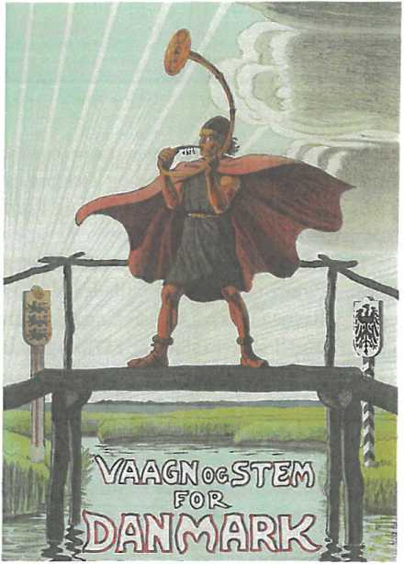
Genforeningen 1920
En af de mest vellykkede grænsedragninger efter nationalitetsprincippet var ændringen af den dansk-tyske grænse, der flyttedes fra Kongeåen lige syd for Kolding til sin nuværende placering nord for Flensborg. Versaillestraktaten bestemte, at der skulle afholdes en folkeafstemning i Slesvig om dets tilhørsforhold til enten Danmark eller Tyskland. Det var en bestemmelse, som helt imødekom den danske regerings ønsker.
Afstemningen organiseredes således, at den nordlige del af Slesvig først stemte samlet under ét, mens den sydlige del stemte senere og således, at resultatet opgjordes sognevis. Grænsen mellem de to zoner var trukket efter dansk forslag. Afstemningen gav dansk flertal i første zone, mens der var overvældende tysk flertal i anden zone.
Efter afstemningen i anden zone var der højreorienterede politiske kredse, der ønskede, at Danmark skulle søge at få Flensborg på trods af det tyske flertal der. Der iværksattes ligefrem en politisk aktion, hvor man fik kongen til at afskedige regeringen, så der kunne indsættes en ny, der ville rejse kravet over for sejrherrerne - den såkaldte "påskekrise". Aktionen måtte dog opgives, og Danmark undlod at gå imod afstemningen.
At princippet om folkelig selvbestemmelsesret blev respekteret ved den nye grænsedragning mellem Tyskland og Danmark betød, at der ikke senere for alvor opstod spændinger om grænsen.

Vurderinger af Versailles-freden
Var fredsordningerne efter Første Verdenskrig vellykkede, eller lagde de grunden for nye konflikter? I denne diskussion har man især sat fokus på de betingelser, der blev påtvunget tyskerne, og her især erstatningsbestemmelserne. Diskussionen startede allerede, da fredskonferencen sluttede. Den britiske diplomat Harold Nicholsen, der var medlem af den britiske forhandlingsdelegation, erklærede allerede i 1919, at trakaterne var blevet påtvunget de besejrede fjender, og at traktaterne hverken var kloge eller retfærdige.
Også den britiske økonom John Maynard Keynes var tilknyttet den britiske delegation ved fredsforhandlingerne, men forlod Versailles på grund af sin modvilje mod erstatningskravene. Han fremhævede - også offentligt - at specielt erstatningskravene mod Tyskland var urealistiske, og at de ville ramme hele Europa økonomisk, fordi erstatningsbetalingerne ville lamme tysk økonomi.
- John Foster Dulles, medlem af den amerikanske delegation i Versailles, 1940
Omfanget af de erstatninger, der forlangtes af Tyskland, lagde et stort pres på international långivning. Først og fremmest af den grund var der et udstrakt sammenbrud i hele førkrigstidens handels- og investeringsmønster. (...) Erstatningsbetalingerne bidrog i vidt omfang til at skabe en tysk psykologisk tilstand, der har ændret de politiske tilstande i meget af verden.
A. Todd: Democracies and Dictatorships. Cambridge University Press, 2002. s. 11. Oversat af Carl-Johan Bryld.
Der var andre, der forsvarede traktaten, ikke mindst under henvisning til, at så mange europæiske folkeslag nu blev selvstændige. Winston Churchill, der havde været flådeminister under krigen, og som blev engelsk regeringsleder under Anden Verdenskrig, fremhævede de nye grænsedragninger som et af de vigtigste træk ved den nye ordning af Europa. I en bog fra 1929 hævdede han, at de var så retfærdige som tænkes kunne. "De forskellige befolkningsgruppers ønsker har sejret i helt overvældende grad".

Grundlag for nye konflikter?
Man kan hævde, at fredsordningen skabte grundlag for nye konflikter, fordi den oplevedes som blodig uret af i alt fald store dele af Tysklands befolkning, som drømte om revanche. Versaillesfreden - eller Versaillesdiktatet, som den også kaldtes i Tyskland - var oplagt propagandamateriale for højrenationalistiske kræfter. Hertil kan man sige, at det dog i 1920'ernes økonomiske opgangstid så ud til, at tyskerne ville forsone sig med landets nye stilling i Europa, og de store erstatningskrav blev ad flere omgange sænket til et meget lavere niveau. Uden den store økonomiske krise i 1930'erne var Hitler næppe kommet til magten.

- Den britiske historiker Ruth Henig, Versailles and after, 1984
Versaillestraktaten var ikke overdreven hård mod Tyskland, hverken territorielt eller økonomisk. Den fratog det omkring 13% af dets territorium, (...) omkring 13% af dets produktionskapacitet og omkring 7 millioner indbyggere - lidt mere end 10% af befolkningen - samt dets kolonier og store handelsskibe. (...) Men sagen var, at det tyske folk havde forventet sejr og ikke nederlag. Det var lige så meget erkendelsen af nederlag som selve traktatbestemmelserne, som de havde så svært ved at acceptere.
Norman Lowe: Mastering Modern World History. Macmillan, 1997. s. 42. Oversat afCarl-Johan Bryld.
De mange nationale mindretal i de nye stater var som nævnt et problem, der skabte spændinger i tyverne og trediverne. Ved fredsslutningen mellem Grækenland og Tyrkiet var deres indbyrdes mindretalsproblemer blevet løst på en meget drastisk måde ved et fol- kebytte, hvor 1,1 million grækere forlod tyrkisk område og rejste til Grækenland, mens 400.000 tyrkere rejste den anden vej. Men folkeforflytninger af den art havde ingen europæiske statsmænd dengang fantasi til at forestille sig gennemført i Centraleuropa. Efter Anden Verdenskrig gennemførtes derimod langt større folkeflytninger i Østeuropa (se side 154).
- Den engelske historiker R. J. Crampton, 1997
Fredstraktaterne ændrede Europakortet, men skabte derigennem mange problemer; der blev f.eks. 1.700 mil (2.700 km) ekstra toldgrænser, der skulle kontrolleres. Ordningen varede kun 20 år og begyndte at smuldre, da Hitler invaderede Rhinlandet i 1936. Men det var ikke ordningen i Østeuropa, der var årsag til sammenbruddet. Denne ordning havde mange problematiske forhold og skabte alvorlige spændinger, men efter 1921 gik ingen østeuropæiske stater i krig med hinanden. Da krigen kom, var det ikke på grund af ustabilitet i Østeuropa.
R. J. Crampton: Eastern Europe in the Twentieth Century. Routledge, 1997. s. 32. Oversat af Carl- Johan Bryld.

Tyskland: Weimarrepublikkens svaghed

En demokratisk forfatning
Efter at kejseren var abdiceret ved krigens afslutning, afløstes det gamle kejserrige af en ny tysk, demokratisk republik, hvis forfatning blev til i byen Weimar i 1919. Det var en demokratisk valgt, lovgivende forsamling, der udarbejdede forfatningen. Det største parti i denne forsamling var Socialdemokratiet, hvis formand, Friedrich Ebert, blev Tysklands første præsident.
Weimarforfatningen var et demokratisk mønstereksempel. Den lovgivende Rigsdag valgtes ved almindelig stemmeret for både kvinder og mænd og med et proportionalt system, så et parti fik det antal mandater, der svarede til dets stemmeandel i befolkningen. Præsidenten var folkevalgt, og regeringen var ansvarlig over for Rigsdagen. Weimar- republikken led blot fra fødslen af den svaghed, at store dele af den tyske befolkning ikke accepterede den. Tre partier: Socialdemokratiet, det katolske Centrum og Det Tyske Demokratiske Parti udgjorde det flertal, der indførte forfatningen. Men allerede ved det efterfølgende valg i 1920 havde disse tre centrum-venstrepartier mistet flertallet. I de første år ffa 1919 til 1923 gennemlevede republikken adskillige oprørs- og kupforsøg fra såvel kommunisterne som højrefløjen.
- Den jødiske fabrikant Oskar Münsterbergs dagbog fra Berlin d. 19. januar 1919
I dag kl. 3 gik jeg med Helene til valgurnen. For første gang kunne en kvinde i Tyskland i ligeberettigelse med mændene gøre brug af den politiske valgret. Rige og fattige, unge og gamle, mænd og kvinder stod i lange rækker, ofte i timevis, for at opfylde den nye pligt til at stemme til den første nationalforsamling i den nye republik. (...) Hvor hurtigt er ikke den demokratiske tanke trængt igennem alle lag, hvor hurtigt har ikke den demokratiske stemmepligt grebet alle lag. Førhen, under det gamle styre, vidste jeg, at min stemme alligevel ikke havde nogen betydning. Rigsdagen var en talerstol, men ikke en bestemmende magtfaktor. Kejserens udnævnte ministre, der traf alle vigtige politiske forholdsregler efter hemmelige møder med hoffolk, adelens ledere og mægtige kapitalister.
Oskar Münsterberg: Wahl zur Nationalversammlung. 19. januar 1919. Her efter Lebendiges Museum Online (LeMO) ved Deutsches Historisches Museum, dhm.de. Oversat af Carl-Johan Bryld.

Modstanden mod forfatningen
Den demokratiske forfatning var i en vis forstand blevet påtvunget tyskerne af de sejrende fjender, der ikke ville slutte fred med Tyskland, så længe kejseren var ved magten. Det svækkede dens legitimitet på den nationale højrefløj. Desuden var det den demokratiske rege-
ring, der havde måttet underskrive Versaillestraktaten, som tyskerne opfattede som uretfærdig og ydmygende. Endelig opstod meget hurtigt den såkaldte "dolkestødslegende", godt hjulpet på vej af det tyske militær. Denne myte fortalte, at Tyskland kim havde tabt krigen, fordi det blev "dolket" bagfra af netop de partier, specielt Socialdemokratiet, der stod bag Weimarforfatningen. Den stolte tyske hær havde ikke lidt nederlag, men var blevet svigtet ved et nationalt forræderi. Denne myte så bort fra, at den øverste hærledelse i 1918 havde meddelt kejseren og regeringen, at hæren ikke længere var i stand til at fortsætte krigen.
Blandt venstreorienterede arbejdere mødte Weimarrepublikken også modstand, selv- følgelig fordi kommunisternes mål var at oprette et Soyjettyskland, men også fordi Socialdemokratiet, der var et statsbærende parti i Weimar-perioden, havde samarbejdet med hæren om at slå kommunistiske oprørsforsøg ned. I Rusland havde kommunisterne, arbejderbevægelsens venstrefløj, taget magten ved en revolution. I Tyskland havde kommunisterne forsøgt at gøre det samme, men var blevet slået ned af den borgerlige statsmagt under ledelse af arbejderbevægelsens højrefløj, socialdemokraterne. Socialdemokratiet bevarede og forsvarede altså det kapitalistiske samfundssystem. Også for venstrefløjen var Socialdemokratiet derfor forrædere, ikke mod nationen, men mod arbejderklassen.
- Kommunistpartiets opråb 13. marts 1920
Den socialdemokratisk ledede regering opfordrede i 1920 til generalstrejke for at stoppe et højreorienteret kupforsøg. Dette opråb er kommunistpartiets svar.
(Regeringen) har fyldt fængsler, fæstninger, tugthuse med tusinder af revolutionære arbejdere. (...) I dette undergangens øjeblik kalder denne samling af fallenter arbejderne til generalstrejke for at "redde republikken". Det revolutionære proletariat ved, at det bliver nødt til at kæmpe på liv og død mod militærdiktaturet.
Men det vil ikke røre en finger for den regering, der myrdede Karl Liebknecht og Rosa Luxembourg og som nu går under i skam og skændsel. (...) Den demokratiske republik er redningsløst fortabt (...) Det gælder langt mere om af al magt at kæmpe for proletariatets diktatur, for rådsrepublikken.
Kapitalisme eller kommunisme?
Militærdiktatur eller proletariatets diktatur?
Dette er det uomgængelige spørgsmål.
H. Weber; Völker Hört die Signale. Deutscher Taschenbuch-Verlag 1967. s. 97.
Mandatfordelingen i den tyske Nationalforsamling 1919 og Rigsdag 1920-1933
 |  |  |  |  |  | Juli | Nov. | Marts
 | 1919 | 1920 | 1924 | 1928 | 1930 | 1932 | 1932 | 1933
Venstrefløjen
Uafhængige  Socialdemokrater | 22 | 84
Kommunister | - | 4 | 45 | 54 | 77 | 89 | 100 | 81
Weimarpartier
Socialdemokratiet | 165 | 102 | 131 | 153 | 143 | 133 | 121. | 0# 120
Centrum (katolsk) | 91 | 83 | 88 | 77 | 87 | 97 | 91 | 92
Det Tyske  Demokratiske Parti | 75 | 39 | 32 | 25 | 20 | 4 | 2 | 5
Det Tyske Folkeparti | 19 | 65 | 51 | 45 | 30 | 7 | 11 | 2
Højrefløjen
Tysknationale Folkeparti | 44 | 71 | 103 | 73 | 41 | 37 | 52 | 52
Nazistpartiet | - | - | 14 | 12 | 107 | 230 | 196 | 288
Samlet antal mandater | 423 | 459 | 493 | 491 | 577 | 608 | 584 | 647

Inflationen 1923

Erstatningsbetalinger og statsunderskud
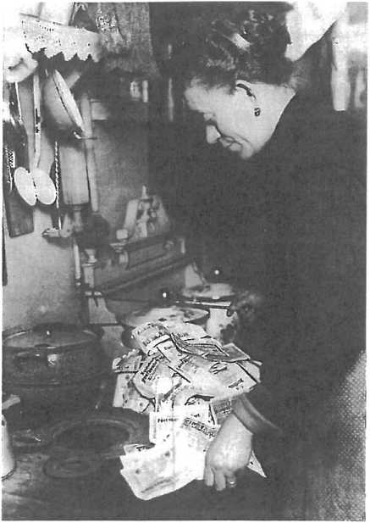
Weimarrepublikken ramtes af to økonomiske katastrofer, som var afgørende for dens fald. Den ene var hyperinflationen i 1923, den anden verdenskrisen fra 1929. I de første efterkrigsår fra 1918 til 1922 var udviklingen tilsyneladende positiv med voksende industriproduktion og faldende arbejdsløshed. I 1922 var der kun 77.000 arbejdsløse i Tyskland. Der var imidlertid et stort problem ved denne fremgang, for en stor del af den tyske produktion blev leveret til udlandet som erstatninger, og de tyske virksomheder hentede så deres betaling hos den tyske stat. Det lagde selvfølgelig et enormt pres på den tyske statskasse. Hertil kom, at staten skulle betale renter og afdrag på den meget store gæld, der var et resultat af krigslånene fra 1914 til 1918, og ende- lig var der også store udgifter til de mange krigsinvalider og krigsenker.
Tysk kvinde bruger pengesedler til optænding 1923. Hyperinflationen havde gjort pengesedlerne værdiløse.
Den tyske stats indtægter og udgifter, i millioner guldmark
 | Indtægter | Udgifter | Udgifter iflg. Versaillestraktaten
1919 | 2.559 | 8.560 | -
1920 | 3.178 | 9.329 | 1.851
1921 | 2.928 | 6.651 | 2.810
1922 | 1.488 | 3.951 | 1.136
1923  (til okt.) | 519 | 5.278 | -

Kilde: R.A.C. Parker: Das zwanzigste Jahrhundert 1919-1945, Fischer Weltgeschichte bd. 34. Fischer, 1984.
Problemet spidsede til i 1922, da Tyskland ikke levede op til sine betalingsforpligtelser. Som reaktion herpå besatte franske og belgiske tropper i januar 1923 Tysklands vigtigste industriområde, Ruhr-området, og tog det som en slags pant for de skyldige erstatningsbetalinger. Det bragte industrien i Ruhr til standsning, for arbejderne gik i proteststrejke. Tyskland blev nu kastet ud i en dyb økonomisk krise. Regeringen havde i forvejen måttet dække statens underskud ved at trykke flere pengesedler. Nu standsede skatteindbetalingerne fra Ruhr, og samtidig understøttede staten de strejkende arbejdere. Statens underskud eksploderede, og papirpengene strømmede ud af statskassen. Resultatet blev selvfølgelig en inflation, der snart gjorde marken værdiløs.
Markens værdi i forhold til dollars 1914-1923
 | 1 dollar kostede
1914 | 4,20M
nov. 1918 | 8,40M
nov. 1922 | 7.000M
9. jan. 1923 | 10.000M
31. jan. 1923 | 49.000M
juli 1923 | 1.000.000M
nov. 1923 | 2.500.000.000.000M
I november 1923 kostede en kvart liter mælk 250 millioner Mark
Kilde: W Langsam: Lhe World since 1919. Macmillan, 1954.

Inflationens følger
Inflationen skabte nød. Lønmodtagerne blev kastet ud i elendighed, fordi lønnen ikke fulgte med de sindssyge prisstigninger. Hvis man - som arbejderne - var ugelønnede og hele tiden kunne forhandle løn med sin arbejdsgiver, kunne man måske beholde skindet på næsen. Var man tjenestemand i staten, var ens løn fast, og så blev den værdiløs. Krigsinvaliders, enkers og gamles pensioner blev også værdiløse, og opsparing i banker og i krigslånsbeviser forsvandt som dug for solen. Mange tyske småsparere tabte et langt livs opsparing. De, der skyldte penge væk, blev derimod gældfri. Havde man i 1919 lånt en million mark for at købe et gods, kunne man i 1923 tilbagebetale gælden med værdiløse papirpenge. Og produktionen gik i stå, fordi der ikke længere var et anvendeligt omsætningsmiddel - nemlig penge - til at sælge produktionen for.
Værdifast udenlandsk valuta blev kraftigt efterspurgt, så udlændinge med engelske pund, franske franc - eller danske kroner - havde enorm købekraft og kunne udnytte den spekulativt ved at opkøbe guld og smykker fra nødlidende familier.

Den enorme økonomiske omfordeling, der var resultatet af hyper-inflationen i 1923, skabte dyb bitterhed hos mange mennesker, en bitterhed som i sidste ende blev rettet mod selve den demokratiske Weimarrepublik.
Ruhr-besættelsen førte ikke til det resultat, besættelsesmagterne havde ønsket. Der kunne ikke hentes værdier ud af Ruhr på grund af den civile modstand. Besættelsen viste sig tværtimod at umuliggøre Tysklands betaling af erstatninger. Efter den mislykkede Ruhr-besættelse forhandlede Tyskland sig derfor til rette med Frankrig og Storbritannien om nedsættelse af erstatningsbetalingerne, og en valutareform erstattede den gamle, værdiløse Rigsmark med en ny "Rentemark", der svarede til en trillion af de gamle Mark. Den tyske økonomi blev dermed stabiliseret, og takket være amerikanske lån gik det nu rask fremad.

Verdenskrisen 1929 rammer Tyskland
Verdenskrisens udrud i 1929 fik Tysklands gode økonomiske udvikling til at kæntre. Sammenbruddet i amerikansk økonomi fik i 1930-31 de amerikanske banker til at trække deres investeringer i Tyskland hjem. Det betød, at markens værdi faldt, fordi udbuddet af mark oversteg efterspørgslen. Derfor steg priserne på importerede varer, samtidig med at eksportørernes indtægter i mark voksede. Det lignede begyndelsen på en ny inflation, så regeringens reaktion var at modvirke prisstigningerne ved at begrænse efterspørgslen i samfundet. Der blev skåret ned på embedsmandslønninger, og skatterne blev sat i vejret. Regeringen ville ikke risikere en inflationskatastrofe som i 1923. Regeringens politik gjorde ondt værre, for samtidig med, at efterspørgslen i Tyskland faldt, lukkede Tysklands kriseramte handelspartnere af for import af udenlandske varer. Nu havde virksomhederne svært ved at sælge deres varer både på det tyske og det udenlandske marked. Resultatet var en katastrofal økonomisk depression. 1 1932 var industriproduktionen faldet med mere end 40% sammenlignet med niveauet i 1928-29.
Arbejdsløsheden, der havde været ganske lav i slutningen af 1920'erne, sprang i vejret, og den sociale nød ramte efterspørgslen efter landbrugsvarer. Bønderne fik lavere priser for deres produkter, men ydelserne på deres lån lå fast, så mange landbrug gik på tvangsauktion. Både arbejderklasse og middelklasse i by og på land ramtes hårdt.
Den økonomiske krise førte en politisk katastrofe med sig. Den underminerede Wei- marrepublikken og banede vej for nazisternes magtovertagelse i 1933.
Arbejdsløshed og industriproduktion 1928-1933
 | Arbejdsløshed (mio) | % af arbejdsløshedsforsikrede | Industriproduktion (1928=100)
1928 | 1,4 | 8,4 | 100
1929 | 1,9 | 13,1 | 100
1930 | 3,1 | 22,2 | 87
1931 | 4,5 | 33,7 | 70
1932 | 5,6 | 43,7 | 58
1933 | 4,8 | 36,2 | 66

Det Tyske Folkeparti afviste først republikken, men nærmede sig hurtigt en acccept af den nye stats
form. **Antallet af rigsdagsmedlemmer afhang af hvor mange, der stemte ved valget.

